**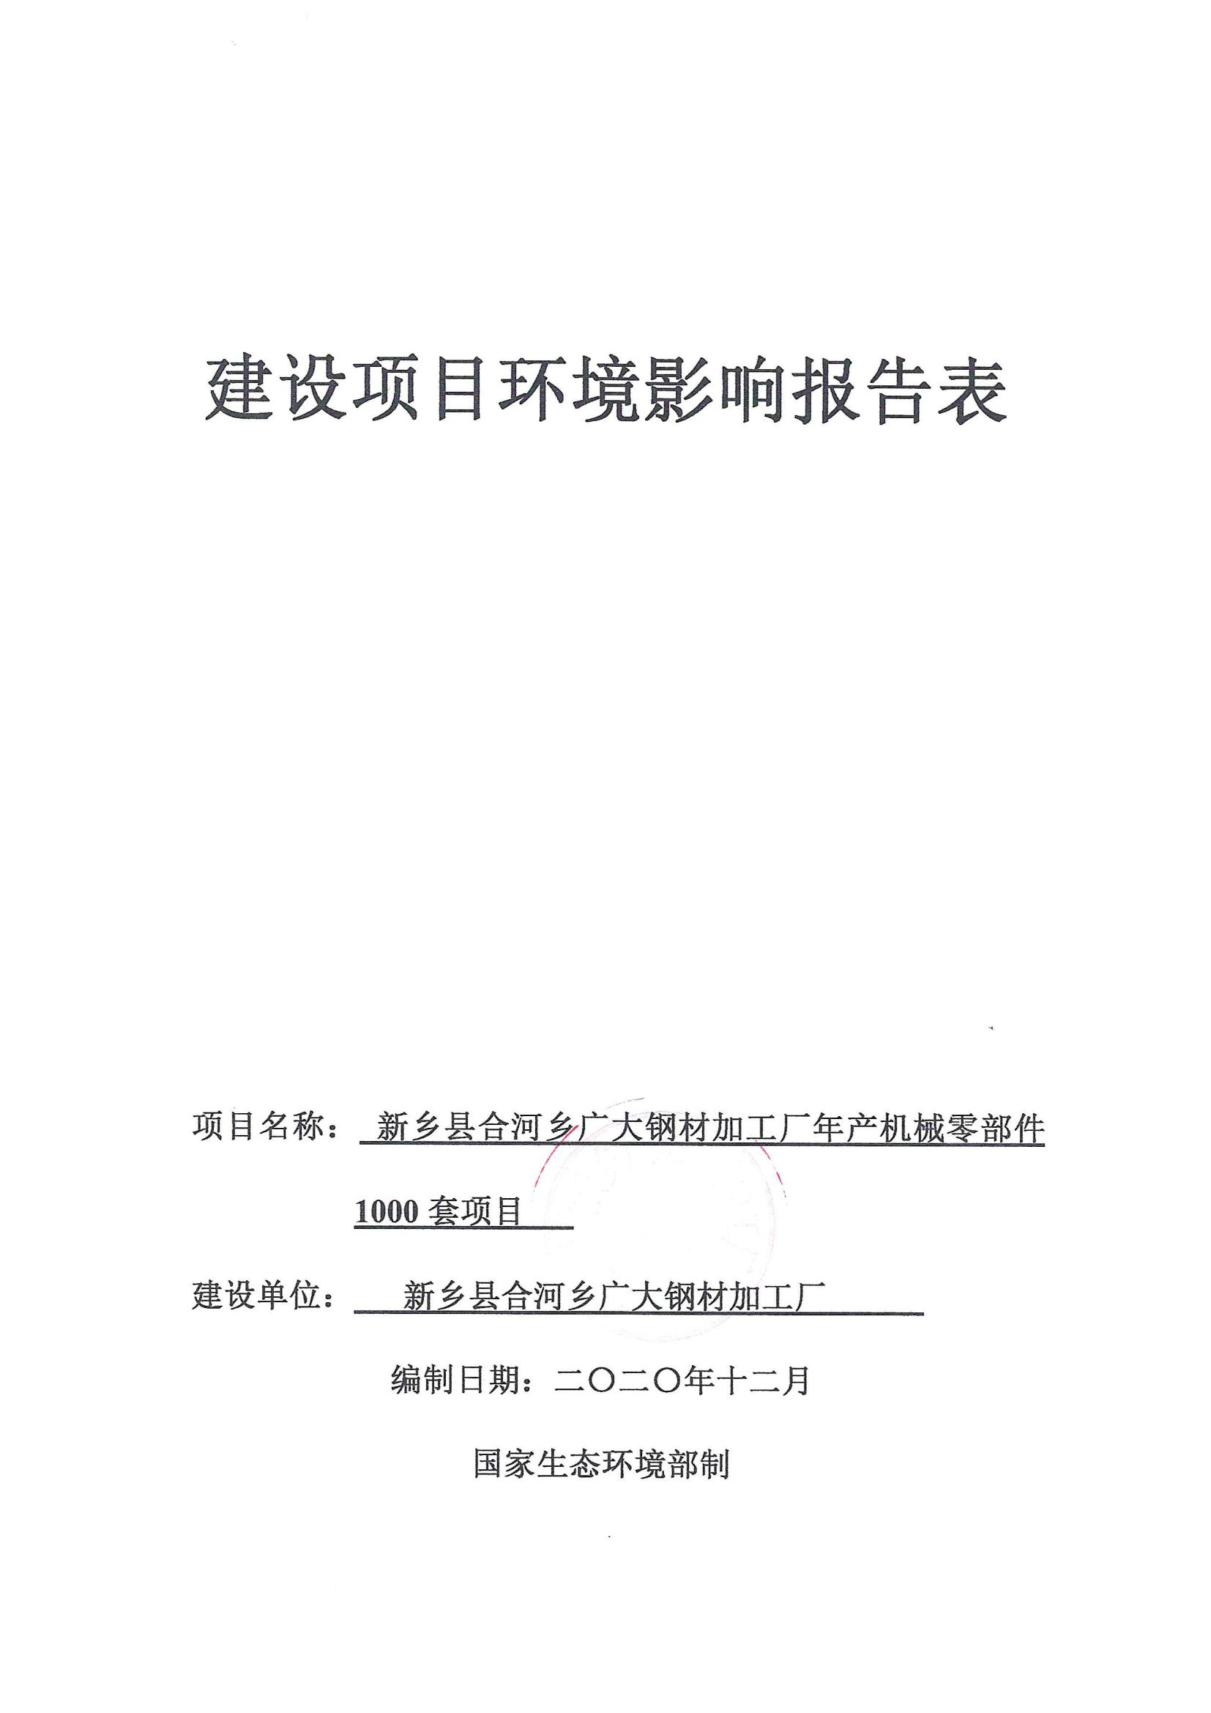**

# Scan20201215160449_002

# Scan20201215160449_003

# Scan20201215160449_004

# Scan20201215160449_005

# Scan20201215160449_006

**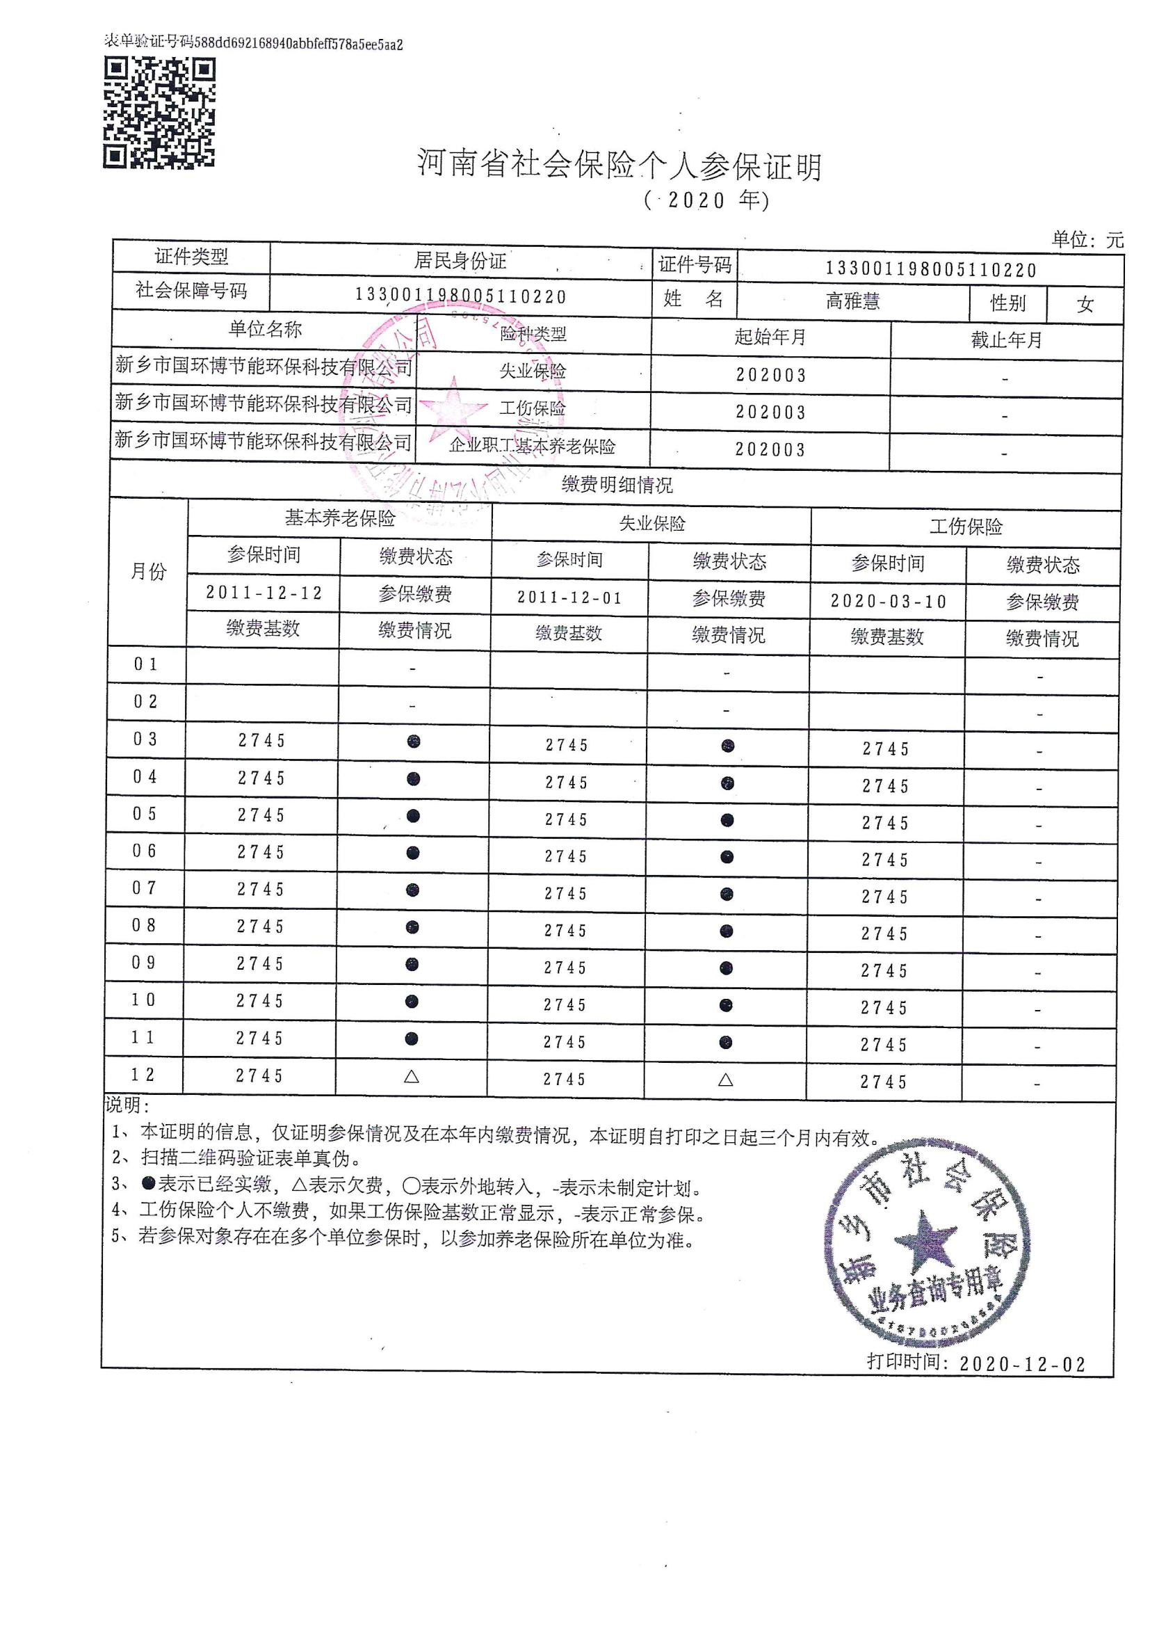**

**建设项目基本情况**

|  |  |  |  |  |  |  |
| --- | --- | --- | --- | --- | --- | --- |
| 项目名称 | 新乡县合河乡广大钢材加工厂年产机械零部件1000套项目 | | | | | |
| 建设单位 | 新乡县合河乡广大钢材加工厂 | | | | | |
| 法人代表 | 马玉贵41072119500228\*\*\*\* | | | 联系人 | 马慧丽 | |
| 通讯地址 | 新乡县合河乡都小郭村 | | | | | |
| 联系电话 | 135\*\*\*\*1215 | | 传真 | / | 邮政编码 | 453700 |
| 建设地点 | 新乡县合河乡都小郭村 | | | | | |
| 备案部门 | 新乡县发展和改革委员会 | | | 项目代码 | 2020-410721-34-03-096035 | |
| 建设性质 | ☑新建□改扩建□技改 | | | 行业类别  及代码 | C3511矿山机械制造 | |
| 占地面积  (平方米) | 4300 | | | 绿化面积  (平方米) | / | |
| 总投资  (万元) | 200 | 其中：环保投资  (万元) | | 8.5 | 环保投资占总投资比例（%） | 4.25 |
| 评价经费  (万元) | / | 预期投产日期 | | 2021年3月 | | |
| **工程内容及规模**  **1、项目由来**  新乡县合河乡广大钢材加工厂于2017年9月委托河南汇能阜力科技有限公司编制《年加工拔丝6000吨、护栏10万张、护网1000吨项目建设项目现状环境影响评估报告》，本项目影响评估报告于2017年9月30日通过新乡县环境保护局备案，备案文号为新环清备[2017]01号。  根据市场调查，新乡县合河乡广大钢材加工厂拟投资200万元，新建“新乡县合河乡广大钢材加工厂年产机械零部件1000套项目”，并于2020年10月委托新乡市国环宏博节能环保科技有限公司编制《新乡县合河乡广大钢材加工厂年产机械零部件1000套项目环境影响报告表》，该项目依托厂区内现有闲置的厂房作为生产车间使用。根据现场勘查，本项目尚未安装设备，不属于未批先建项目。本项目已在新乡县发展和改革委员会备案（备案证明见附件二），项目备案编码为2020-410721-34-03-096035。  经查阅《产业结构调整指导目录（2019年本）》，本项目不属于鼓励类、限制类或淘汰类，属于允许类建设项目，符合国家产业政策。  根据《中华人民共和国环境保护法》、《中华人民共和国环境影响评价法》、《建设项目环境影响评价分类管理名录》、中华人民共和国国务院令第682号《建设项目环境保护管理条例》中的有关规定，建设项目必须执行环境影响评价制度。根据《建设项目环境影响评价分类管理名录》（环境保护部令第44号）及《关于修改〈建设项目环境影响评价分类管理名录〉部分内容的决定》（生态环境部令第1号），本项目属于：二十四、专用设备制造业；70、专用设备制造及维修。其中“有电镀或喷漆工艺且年用油性漆量（含稀释剂）10吨及以上的”应编制环境影响评价报告书，“其他（仅组装的除外）”应编制环境影响评价报告表，“仅组装的”应编制环境影响评价登记表，本项目不涉及电镀和喷漆工艺且不超10吨，故属于“其他（仅组装的除外）”，应编制环境影响评价报告表。并根据河南省生态环境厅办公室文件《关于深化环评“放管服”改革及实施环评审批正面清单的通知》豫环办[2020]22号文件的附件3生态环境部环评告知承诺制审批改革试点范围，该项目属于环评告知承诺制审批改革试点范围中的“二十四、专用设备制造业；70、专用设备制造及维修”，根据文件本项目应改为告知承诺制。  受新乡县合河乡广大钢材加工厂委托（见附件一），我公司承担了“新乡县合河乡广大钢材加工厂年产机械零部件1000套项目”的环境影响评价工作。接受委托后，我单位组织有关技术人员，在现场调查和收集有关资料的基础上，本着“公开、公正、客观”的态度，编制了本项目的环境影响报告表。  **2、项目地理位置及项目周围情况**  本项目位于新乡市新乡县合河乡都小郭村（项目地理位置示意图见附图一），中心坐标为经度：113.768497，纬度：35.318658。项目用现有空厂房进行建设。根据现场调查，本项目位于新乡市新乡县合河乡都小郭村西南，项目北侧和西侧均为农田，南侧隔小路为其他厂房，东侧为原有项目厂房。  本项目周围主要环境敏感点为东北侧约130m处为都小郭村，约358m处为崔小郭村，约900m处为郭小郭村；东侧约1520m处为田小郭村，约1800m处为朱小郭村；北侧约650m处为贾桥村；西北侧约1060m为合河村，约1480m为西河村；西侧约1140m为东元封村；东南侧约1590m为北杨庄村。  距离本项目最近的水井位于东北侧约670m处的崔小郭水井，最近的地表水为北侧约485m处的卫河。项目周围环境概况见图1。  项目周边环境示意图  图1 项目周围环境图  3、建设规模及内容  本项目总投资200万元，总占地面积4300m2。主要包括车间、仓库等，其中车间建筑面积1500m2，仓库建筑面积1000m2，办公室建筑面积30m2。项目所在厂区平面布置图见附图三。建筑内容见表1。  表1 建筑内容一览表   |  |  |  |  | | --- | --- | --- | --- | | 序号 | 建筑物名称 | 面积（m2） | 备注 | | 主体工程 | 生产车间 | 1500 | 依托原有 | | 仓库 | 1000 | 依托原有 | | 辅助工程 | 办公室 | 30 | 依托原有，办公场所 | | 公用工程 | 供水 | 厂内自备井提供 | | | 供电 | 合河乡供电所供电 | | | 排水 | 雨污分流，本项目不产生生产废水，生活污水经厂区原有化粪池处理后定期清运不外排。 | |   **4、产品种类及用途**  本项目产品方案见表2。  表2 项目产品方案及规模   |  |  |  |  |  | | --- | --- | --- | --- | --- | | 序号 | 产品名称 | 单位 | 年产量 | 备注 | | 1 | 矿山机械配件 | 套 | 1000 | 新增产品产能 |   **5、原辅材料用量和能耗量**  本项目主要原辅料与能耗及用量见表3。  表3 原辅材料用量和能耗量一览表   |  |  |  |  |  | | --- | --- | --- | --- | --- | | 序号 | | 名称 | 年用量 | 备注 | | 原材料 | 1 | 板材 | 400t | 外购 | | 2 | 型材 | 400t | 外购 | | 3 | 二氧化碳气体 | 50瓶 | 外购 | | 辅助材料 | 4 | 电 | 10万kw·h | 合河乡供电所供电 | | 5 | 水 | 90t/a | 自备井 |   **6、主要生产设备设施**  主要生产设备见表4。  表4 主要生产设备一览表   |  |  |  |  | | --- | --- | --- | --- | | 序号 | 设备名称 | 型号 | 台数 | | 1 | 二保焊机 | NBKR500 | 6 | | 2 | 交流弧焊机 | BX1-400-2 | 5 | | 3 | 火焰切割机 | CG-30 | 2 | | 4 | 切割机 | 400型 | 2 | | 5 | 钻床 | 35\20 | 2 | | 6 | 圆车 | 18\50 | 2 | | 7 | 烟雾除尘器 | MC-48 | 1 |   **7、项目选址合理性分析**  （一）产业政策、规划相符性  本项目为矿山机械制造（行业代码：C3511），经查阅《产业结构调整指导目录（2019年本）》，本项目不属于鼓励类、限制类和淘汰类，为允许类项目，符合国家产业政策。根据合河乡人民政府提供的三规证明（附件三）以及合河乡土地利用总体规划图（附图四），本项目占地为建设用地，符合当地规划。本项目已在新乡县发展和改革委员会备案，项目代码为2020-410721-34-03-096035，项目备案文件见附件二。本项目备案内容与建设内容相符性分析见表5。  表5 项目备案内容与建设内容相符性   |  |  |  |  |  | | --- | --- | --- | --- | --- | | 序号 | 项目 | 备案内容 | 建设内容 | 相符性 | | 1 | 投资 | 投资200万元 | 投资200万元 | 符合 | | 2 | 建设规模 | 产机械零部件1000套项目 | 产机械零部件1000套项目 | 符合 | | 3 | 建设地点 | 新乡县合河乡都小郭村 | 新乡县合河乡都小郭村 | 符合 | | 4 | 建设内容 | 新增占地面积4300平方米，生产1000套矿山机械配件 | 新增占地面积4300平方米，生产1000套矿山机械配件 | 符合 | | 5 | 主要生产设备 | 二保焊机、氩弧焊机、火焰切割机、切割机、钻床、圆床、铆钉机、烟雾除尘器 | 二保焊机、交流弧焊机、火焰切割机、切割机、钻床、圆车、烟雾除尘器 | 修正 | | 6 | 工艺流程 | 原材料-切割-钻孔-焊接-铆钉-成品-入库 | 原材料-切割-整形-焊接-成品-入库 | 修正 |   相符性分析：从项目建设投资、规模、内容、设备、工艺流程等几个方面对比分析，根据企业提供资料，修正建设主要生产设备及工艺流程，其他内容与备案内容基本相符。  （二）与新环[2015]342号文的对照分析  与《新乡市环境保护局关于印发深化建设项目环境影响评价审批制度改革实施细则的通知》新环[2015]342号（以下简称《通知》）对照分析见下表6。  表6 与《通知》对比分析一览表   |  |  |  |  |  | | --- | --- | --- | --- | --- | | 项目 | 与本项目相关条文 | | 本项目情况 | 对比结果 | | 新乡市主体功能区 | 重点开发区域：1、新乡市市区（含平原城乡一体示范区）、新乡县、卫辉市；2、农产品主产区的县城关镇、少数建制镇以及产业集聚区。 | | 本项目位于新乡市新乡县合河乡都小郭村 | 属于 | | 限制开发区、农产品主产区：辉县市、获嘉县、原阳县、延津县、封丘县。（不含产业集聚区、专业园区和县城建成区以及规划区中以居住、商贸、文教科研为主的区域） | | 不属于 | | 禁止开发区：河南新乡黄河湿地鸟类国家级自然保护区、太行山猕猴自然保护区、河南省新乡凤凰山省级森林公园 | | 不属于 | | 新乡市集中水源地保护区 | 三水厂地下水饮用水源保护区(共32眼井)  一级保护区：共产主义渠大堤外侧以北,东、西、北以外围井连线向外50米的区域及输水管线两侧10米的区域。  二级保护区：北外环路北沿以北,周村、及马坊村南以南,京广铁路以西,一级保护区西界往西1300米以东的区域。 | | 本项目不涉及集中水源地保护区 | 不在水源地保护区范围内 | | 建设项目环境影响评价豁免管理名录 | 查无相关条目 | | 本项目为矿山机械配件生产 | 本项目产品不在豁免名录内 | | 污染防治（控）重点单元 | 水污染 | 卫河流域：新乡市区、新乡县、新乡县、辉县市、获嘉县 | 本项目位于新乡县 | 属于 | | 大气污染 | 新乡市域全部 | 属于 | | 重金属污染 | 新乡县、凤泉区（铅镉污染防控区） | 属于 |   由上表可知，本项目厂址位于新乡市新乡县合河乡都小郭村，不在三水厂地下水饮用水源保护区范围内，属于新乡市主体功能区的重点开发区域，对照新环[2015]342号文，本项目不在新乡市规定的工业准入优先区、城市人居功能区、农产品主产区和特殊环境敏感区等4个区域，根据文件要求，若项目所在地不在所列4种类型分区涵盖的区域，应参照农产品主产区的环境准入政策执行。与农产品主产区的环境准入政策要求相符性分析见表7。  表7 项目与农产品主产区环境准入政策要求相符性分析   |  |  |  |  | | --- | --- | --- | --- | | 类别 | 内容 | 本项目情况 | 对比结果 | | 农产品主产区环境准入政策 | 1.取消部分审批事项。对《建设项目环境影响评价豁免管理名录（修订）》内的所有项目，不需办理环评手续。 | 本项目为矿山机械配件生产项目 | 本项目不在豁免名录内。 | | 2.简化部分审批程序。依据环保部《建设项目环境影响评价分类管理名录》规定，对填报环境影响登记表的项目，除畜禽养殖场、养殖小区、肉禽类加工、水产品加工、粪便处理、部分餐饮场所以及核与辐射项目外，环评文件由审批制改为备案制，即报即受理，2个工作日内办结；对编制环境影响报告表的农副产品加工项目，简化审批程序，即报即受理。 | 本项目为矿山机械配件生产项目，属于管理名录中“二十四、专用设备制造业；70、专用设备制造及维修。其中“有电镀或喷漆工艺且年用油性漆量（含稀释剂）10吨及以上的”应编制环境影响评价报告书，“其他（仅组装的除外）”应编制环境影响评价报告表，“仅组装的”应编制环境影响评价登记表，本项目不涉及电镀和喷漆工艺且不超10吨，故属于“其他（仅组装的除外）” | 本项目应编制环境影响报告表 | | 3.严控重污染项目。不予审批《工业项目分类清单》中三类工业的新建项目和涉及重金属、持久性有机污染物排放等影响粮食生产安全的二类工业新建项目（矿产资源点状开发项目和符合省、市重大产业布局的项目除外）。 | 本项目为矿山机械配件生产项目 | 本项目属于一类工业 | | 4.严控部分区域重污染项目。在《水污染防治重点单元》区域内不予审批屠宰、酿造、含发酵工艺的粮食加工等废水排放量大且废水无法进入集中式污水处理厂处理的项目。 | 本项目位于新乡市新乡县合河乡都小郭村，建设年产机械零部件1000套项目 | 本项目不在《水污染防治重点单元》内。 |   由上表可知，本项目不属于《通知》中所列不予审批的项目。  **（三）与《新乡市人民政府关于加快绿色发展的意见》的对照分析**  表8 与加快绿色发展的意见的对照分析   |  |  |  |  | | --- | --- | --- | --- | | 类别 | 加快绿色发展的意见中有关要求 | 企业实际建设情况 | 对比结论 | | 产业结构优化工程 | （4）严格资源环境准入：制定禁止重污染、高耗能行业准入的负面清单制度,从源头上杜绝新增污染源。严禁新建产能过剩和“两高一资”项目,严格控制低水平重复建设项目。新建能耗较高项目必须选用一级能效设备,单位产品(产值)能耗达到国内先进水平。老企业扩大产能必须进行以新带老改造，实现增产减污,转型升级。对环境空气质量中二氧化硫、氮氧化物、可吸入颗粒物超标地方,实施新建工业项目大气污染物排放倍量削减替代，促进增产减污。对未通过能评、环评、安评审查的项目，一律不得发放各类许可证，不得提供建设生产条件；严格实施能源消费、污染物排放总量控制制度,作为能评、环评审批的前置条件。 | 本项目属于矿山机械制造（行业代码：C3511），不属于重污染，高耗能、产能过剩、“两高一资”项目 | 符合相关要求 | | 产业空间布局调整工程 | （2）优化产业空间布局：南部沿黄地区以种植业、养殖业、生态观光农业和农产品生产加工、都市工业为主。中部地区以绿色制造业和现代服务业为主，积极推进大东区规划建设,加快老城区改造提升，促进产业和人口向中心城区集聚和集中；加大城镇污染防治,切实控制面源污染;加快新乡经济技术开发区国家园区循环化改造了，推广先进技术,延伸产业链条,提高产品开发附加值。北部太行山地区以生态保护为主，加大环境保护和水土保持力度，为周边地区提供更多的生态产品;因地制宜发展林业、中药材及林特产品加工业,鼓励发展健康、旅游、文化、体育等现代服务业,适度发展新能源、新材料和高端装备制造业。卫辉市、辉县市、凤泉区等位于城市上风向区域,要严格控制新建化工、水泥粉磨站（微粉站）、碎石等大气污染企业;新乡县产业集聚区、新乡电源产业集聚区、凤泉专业园区、新乡经济技术开发区等要严格控制涉气企业的入驻;新乡县、获嘉县等地表水上游区域,要严格控制新建水污染严重的企业。鼓励各地结合实际探索加快绿色发展新模式。 | 本项目位于新乡市新乡县合河乡都小郭村，项目为矿山机械制造（行业代码：C3511），本项目无生产废水产生，主要为生活废水，经化粪池处理后定期清运不外排。 | 符合相关要求 |   **（四）《国务院关于印发打赢蓝天保卫战三年行动计划的通知》国发〔2018〕22号的对照分析**  表9 项目与国发〔2018〕22号相符性分析   |  |  |  |  | | --- | --- | --- | --- | | 序号 | 国发〔2018〕22号中有关要求 | 企业实际建设情况 | 对比结论 | | 二、调整优化产业结构，推进产业绿色发展 | （四）优化产业布局。各地完成生态保护红线、环境质量底线、资源利用上线、环境准入清单编制工作，明确禁止和限制发展的行业、生产工艺和产业目录。修订完善高耗能、高污染和资源型行业准入条件，环境空气质量未达标城市应制订更严格的产业准入门槛。积极推行区域、规划环境影响评价，新、改、扩建钢铁、石化、化工、焦化、建材、有色等项目的环境影响评价，应满足区域、规划环评要求。（生态环境部牵头，发展改革委、工业和信息化部、自然资源部参与，地方各级人民政府负责落实。以下均需地方各级人民政府落实，不再列出）  加大区域产业布局调整力度。加快城市建成区重污染企业搬迁改造或关闭退出，推动实施一批水泥、平板玻璃、焦化、化工等重污染企业搬迁工程；重点区域城市钢铁企业要切实采取彻底关停、转型发展、就地改造、域外搬迁等方式，推动转型升级。重点区域禁止新增化工园区，加大现有化工园区整治力度。各地已明确的退城企业，要明确时间表，逾期不退城的予以停产。（工业和信息化部、发展改革委、生态环境部等按职责负责） | 本项目位于新乡市新乡县合河乡都小郭村，本项目不属于鼓励类、限制类或淘汰类，属于允许类建设项目，符合国家产业政策。本项目不属于高耗能、高污染和资源型行业。该项目位于新乡市新乡县合河乡都小郭村，选址符合新乡县发展规划。 | 本项目满足国发〔2018〕22号相关要求 |   经过对照分析，本项目符合《国务院关于印发打赢蓝天保卫战三年行动计划的通知》国发〔2018〕22号中的相关要求。  **（五）与《新乡市环境污染攻坚战三年行动实施方案》（2018-2020）对照分析见下表10。**  表10项目与《新乡市环境污染攻坚战三年行动实施方案》相符性分析   |  |  |  |  | | --- | --- | --- | --- | | 类别 | 《新乡市环境污染攻坚战三年行动实施方案》中有关要求 | 企业建设情况 | 对比结论 | | （二）产业结构优化工程 | 9.严格环境准入门槛。禁止火电、焦化、铸造、传统煤化工（甲醇、合成氨）、电解铝、水泥和平板玻璃等行业新建、扩建单纯新增产能（搬迁升级改造项目除外）以及耐火材料、陶瓷等行业新建、扩建以煤炭为燃料的项目和企业，积极推行区域、规划环境影响评价，对搬迁升级改造石化、化工、建材、有色等项目的环境影响评价，应满足区域、规划环评要求。对水泥行业不再实施省内产能置换。对本地过剩产能重点行业搬迁、改建项目，实行污染物排放倍量削减替代，其他行业搬迁项目污染物排放量削减比例不低于1.5:1，并将替代方案落实到企业排污许可证中，纳入环境执法管理。禁止建设生产和使用高 VOCs 含量的溶剂型涂料、油墨、胶黏剂项目。其他新、改、扩建排放 VOCs 的项目，应从源头加强控制，使用低（无）VOCs 含量的原辅材料，配套安装高效收集、治理设施，其中新建涉 VOCs 排放的工业企业要入园区，实行区域内 VOCs 排放总量倍量消减替代。新、改、扩建涉及大宗物料运输的建设项目，原则上不得采用公路运输。严格控制新增燃煤项目建设。除背压热电联产外，全市不再核准“十三五”期间新开工建设的燃煤发电项目。 | 本项目位于新乡市新乡县合河乡都小郭村，年产机械零部件1000套项目，属于矿山机械制造（行业代码：C3511），不属于禁止建设行业。该项目生产过程中不产生VOCs 废气，不属于禁止建设项目。 | 符合 |   经过对照分析，本项目符合《新乡市环境污染攻坚战三年行动实施方案》（2018-2020）中的相关要求。  **（六）与生态环境部发布的《关于印发<京津冀及周边地区、汾渭平原2020-2021年秋冬季大气污染综合治理攻坚行动方案>的通知》（环大气〔2020〕61号）（以下简称《通知》）进行对照分析。**  表11 项目与《通知》相符性分析   |  |  |  |  | | --- | --- | --- | --- | | **类别** | **《关于印发<京津冀及周边地区、汾渭平原2020-2021年秋冬季大气污染综合治理攻坚行动方案>的通知》中有关要求** | **企业建设情况** | **对比结论** | | **一、总体要求** | **实施范围：**京津冀及周边地区包含北京市，天津市，河北省石家庄、唐山、邯郸、邢台、保定、沧州、廊坊、衡水市以及雄安新区，山西省太原、阳泉、长治、晋城市，山东省济南、淄博、济宁、德州、聊城、滨州、菏泽市，河南省郑州、开封、安阳、鹤壁、新乡、焦作、濮阳市（含河北省定州、辛集市，河南省济源市）。汾渭平原包含山西省晋中、运城、临汾、吕梁市，河南省洛阳、三门峡市，陕西省西安（含西咸新区）、铜川、宝鸡、咸阳、渭南市（含韩城市）以及杨凌示范区。 | 本项目位于新乡市新乡县合河乡都小郭村 | 本项目位于实施范围内 | | **三、全面完成打赢蓝天保卫战重点任务** | （十六）持续推进挥发性有机物（VOCs）治理攻坚。落实《2020 年挥发性有机物治理攻坚方案》，持续推进 VOCs 治理攻坚各项任务措施，完成重点治理工程建设，做到“夏病冬治”。2020 年 12 月底前，各地对夏季臭氧污染防治监督帮扶工作中发现存在突出问题的企业，指导企业制定整改方案；培育树立一批VOCs 源头治理的标杆企业，加大宣传力度，形成带动效应；组织完成石化、化工、工业涂装、包装印刷等企业废气排放系统旁路摸底排查，石化、化工行业火炬排放情况排查，原油、成品油、有机化学品等挥发性有机液体储罐排查，港口码头油气回收设施建设、使用情况排查，建立管理清单。2021年3月底前，督促企业取消非必要的旁路，因安全生产等原因必须保留的，通过铅封、安装自动监控设施、流量计等方式加强监管；在确保安全的情况下，督促石化、化工企业通过安装火炬系统温度监控、视频监控及热值检测仪、废气流量计、助燃气体流量计等加强火炬系统排放监管。 | 本项目位于新乡市新乡县合河乡都小郭村，属于矿山机械制造（行业代码：C3511），本项目不产生VOCs。 | 符合要求 |   经对照分析，本项目建设符合《关于印发<京津冀及周边地区、汾渭平原 2020-2021 年秋冬季大气污染综合治理攻坚行动方案>的通知》（环大气〔2020〕61号）相关要求。  **（七）与河南省污染防治攻坚战领导小组发布的《河南省2020-2021年秋冬季大气污染综合治理攻坚行动方案》的通知（豫环攻坚办〔2020〕46号）（以下简称《通知》）进行对照分析。**  表12 项目与《通知》相符性分析   |  |  |  |  | | --- | --- | --- | --- | | 类别 | 《河南省2020-2021年秋冬季大气污染综合治理攻坚行动方案》  中有关要求 | 企业建设情况 | 对比结论 | | （一）坚决淘汰落后产能 | 5.全面落实生态保护红线、环境质量底  线、资源利用上线和生态环境准入清单“三线一单”要求，对  国家和我省明确要求淘汰的产业、装备和工艺，坚决避免出  现边淘汰边建设的现象，巩固落后产能淘汰工作成效，推进  高质量发展。全省原则上禁止新增钢铁、电解铝、水泥、平  板玻璃、传统煤化工（甲醇、合成氨）、焦化、铸造、铝用  炭素、砖瓦窑、耐火材料等行业产能，原则上禁止新建燃料  类煤气发生炉和 35 蒸吨/时及以下燃煤锅炉。 | 本项目不属于文件规定的禁止建设项目 | 符合 |   **（八）与《河南省生态环境厅关于印发河南省工业污染大气防治6个专项方案的通知》（豫环文【2019】84号）（以下简称《通知》）附件2河南省2019年工业企业无组织排放治理方案中其它行业无组织排放治理标准进行对照分析。**  表13 项目与《通知》相符性分析   |  |  |  |  | | --- | --- | --- | --- | | 类别 | 十六、其它行业无组织排放治理标准 | 企业建设情况 | 对比结论 | | （一）料场密闭治理 | 1、所有物料（包括原辅料、半成品、成品）进库存放，厂界内无露天堆放物料。料场安装喷干雾抑尘设施。 | 本项目所有物料存放原料库内 | 符合 | | 2、密闭料场必须覆盖所有堆场料区（堆放区、工作区和主通道区） | 车间密闭 | 符合 | | 3、车间、料库四面密闭，通道口安装卷帘门、推拉门等封闭性良好且便于开关的硬质门，在无车辆出入时将门关闭，保证空气合理流动不产生湍流。 | 在通道口安装卷帘门、推拉门等封闭性良好且便于开关的硬质门 | 符合 | | 4、所有地面完成硬化，并保证除物料堆放区域外没有明显积尘。 | 车间地面硬化，定期打扫车间内卫生 | 符合 | | 5、每个下料口设置独立集气罩，配套的除尘设施不与其他工序混用。 | 本项目原料为板材、型材，不涉及粉状料 | 符合 | | 6、厂房车间各生产工序须功能区化，各功能区安装固定的喷干雾抑尘装置。 | 生产车间功能区划，厂区洒水抑尘 | 符合 | | 7、厂区出口应安装车辆冲洗装置，保证出场车辆车轮车身干净、运行不起尘。 | 本项目生产原料不涉及粉末状原料 | 符合 | | （二）物料输送环节治理 | 1、散状物料采用封闭式输送方式，皮带输送机受料点、卸料点应设置密闭罩，并配备除尘设施。 | 本项目生产原料为板材、型材，采取人工装卸 | 符合 | | 2、皮带输送机或物料提升机需在密闭廊道内运行，并在所有落料位置设置集尘装置及配备除尘系统。 | 本项目生产原料不涉及粉末状原料 | 符合 | | 3、运输车辆装载高度最高点不得超过车辆槽帮上沿 40 厘米，两侧边缘应当低于槽帮上缘 10 厘米，车斗应采用苫布覆盖，苫布边缘至少要遮住槽帮上沿以下 15 厘米，禁止厂内露天转运散状物料。 | 本项目原料和产品置于厂房内，整个生产过程不使用散状物料 | 符合 | | 4、除尘器卸灰不直接卸落到地面，卸灰区封闭。除尘灰采用气力输送、罐车等密闭方式运输；采用非密闭方式运输的，车辆应苫盖，装卸车时应采取加湿等措施抑尘。 | 本项目袋式除尘器卸灰不直接卸落到地面，卸灰区封闭，运输车辆苫盖 | 符合 | | （三）生产环节治理 | 1、物料上料、破碎、筛分、混料等生产过程中的产尘点应在封闭的厂房内进行二次封闭，并安装集气设施和除尘设施。 | 本项目车间封闭 | 符合 | | 2、在生产过程中的产生 VOCS 的工序应在封闭的厂房内进行二次封闭，并安装集气设施和 VOCS 处理设施。 | 本项目生产过程中无有机废气产生。 | 符合 | | 3、其他方面：禁止生产车间内散放原料，需采用全封闭式/地下料仓，并配备完备的废气收集和处理系统，生产环节必须在密闭良好的车间内运行。 | 所有物料位于封闭车间内，车间全密闭 | 符合 | | （四）厂区、车辆治理 | 1、厂区道路硬化，平整无破损，无积尘，厂区无裸露空地，闲置裸露空地绿化。 | 本项目厂区道路硬化，平整无破损，定期打扫卫生，无积尘，闲置裸露空地绿化 | 符合 | | 2、对厂区道路定期洒水清扫。 | 厂区道路定期洒水降尘 | 符合 | | 3、企业出厂口处配备高压清洗装置对所有车辆车轮、底盘进行冲洗，严禁带泥上路。洗车平台四周应设置洗车废水收集防治设施。 | 本项目原料和产品置于厂房内，整个生产过程不使用散状物料 | 符合 | | （五）建设完善监测系统 | 1、因企制宜安装视频、空气微站、降尘缸、TSP（总悬浮颗粒物）等监控设施。 | 根据当地环保部门要求 | 符合 | | 2、安装在线监测、监控和空气质量监测等综合监控信息平台，主要排放数据等应在企业显眼位置随时公开。 |   **（九）与《新乡市生态环境局关于部署安装工业企业用电监控系统的通知》（新环（2019）154号）相符性分析**  表14 本项目与通知要求对照一览表   |  |  |  |  | | --- | --- | --- | --- | | 类别 | 通知要求 | 项目情况 | 符合性分析 | | 用电监控部署的意义 | 实现生产设施和治污设施用电实时监控，真实掌握企业生产状况，判定企业停产、限产的措施落实和企业错峰生产要求执行情况 | 项目在建设过程中在厂区总电源控制室、生产设施供电装置、污染治理设施供电装置处安装满足监控需要数量的用电监控系统终端，并在日常生产过程中负责用电监控系统的运行维护，积极配合安装监控工作 | 符合 | | 安装范围 | 所有排污企业的总用电控制位置、主要生产设施和污染治理设施必须安装用电量监控系统终端。 |   **8、项目平面布置合理性分析**  本项目根据厂区“分区合理、工艺流畅、物流短捷；突出环保与安全”的原则，结合场地的用地条件及生产工艺，综合考虑环保、消防、绿化、劳动卫生等要求，对选址进行了统筹安排。  项目厂址位于新乡市新乡县合河乡都小郭村，项目位于厂区西侧，办公室及固废间均依托原有，不新增员工。  综上所述，新乡县合河乡广大钢材加工厂年产机械零部件1000套项目总平面布置功能分区清晰，工艺流程顺畅，物流短捷，人流、物流互不交叉干扰，有机的协调了投入与产出、建设与保护的关系。评价认为，本项目总图布置从环保角度而言合理可行。  **9、劳动定员与工作时间**  本项目新增10名员工，每天工作8小时，单班制，年有效工作日300天。  **10、公用设施**  （1）供水  本项目新增员工为10人，均不在厂区食宿，根据《建筑给排水规范》（GB50015-2003）（2009版），车间工人的用水量去30~50L/(人·d)，本项目年工作日300天，职工生活办公用水定额按30L/(人·d)计，则项目生活用水量为0.3m3/d（90m3/a）。   1. 排水   本项目实行雨污分流制，雨水经专门的雨水管网收集后排放。本项目职工生活污水产污系数按0.8计，则生活污水产生量为0.24m3/d（72m3/a）。经厂内化粪池处理后定期清运不外排。  （3）供电  本项目年用电量约为10万kW·h，由合河乡供电网供电，主要用于设施设备运转、日常办公等用电，可以满足项目要求。  **本项目有关的原有污染情况及主要问题：**  新乡县合河乡广大钢材加工厂于2017年9月委托河南汇能阜力科技有限公司编制《年加工拔丝6000吨、护栏10万张、护网1000吨项目建设项目现状环境影响评估报告》，本项目影响评估报告于2017年9月30日通过新乡县环境保护局备案，备案文号为新环清备[2017]01号。  原有工程主要原辅材料及资源能源消耗情况见表15：  表15 原有工程原辅材料及资源消耗情况   |  |  |  |  |  | | --- | --- | --- | --- | --- | | 序号 | | 名称 | 年用量（t/a） | 备注 | | 原辅料 | 1 | 盘圆（φ6.5mm-195mm） | 6180 | 外购 | | 2 | 铁丝φ2.2mm、φ2.8mm | 180 | 外购 | | 3 | 冷拉丝 | 1030 | 自己生产 | | 能耗 | 4 | 水 | 264 | 自备井 | | 5 | 电 | 45kw·h | 合河乡供电所供电 |   原有项目生产设备见表16：  表16 原有工程生产设备一览表   |  |  |  |  | | --- | --- | --- | --- | | 序号 | 设备名称 | 型号 | 台数 | | 1 | 水拔丝机 | / | 7 | | 2 | 粉拔丝机 | / | 33 | | 3 | 护栏机 | HLJ-9 | 7 | | 4 | 织网机 | / | 7 | | 5 | 护网设备 | HWT | 1 | | 6 | 行车 | 2t | 1 |   原有项目生产工艺说明如下：  **冷拔丝、护栏工序：**  调直  盘圆  拉丝  收线  绑接  噪声  冷拔丝成品  噪声、固废  护栏成品 **护网工艺：**图2 项目工艺流程及产污环节示意图 织网  铁线  拉直  护网成品  噪声  **工艺流程简述：**  **冷拔丝工序：**将外购的φ6.5mm的盘圆经拉丝机组拉丝，经收线后即为成品。  拉丝机组流程为先经轧尖机将端部轧尖以便于穿过拉拔模孔，后在拉丝机上拉丝，根据客户需求调整拉丝机的目数反复拉丝，直到合格目数。  在拉丝过程中，会产生废铁末，经拔丝机下方收集槽收集后，集中外售。  项目拔丝机设有冷却水箱装置，以降低拉拔后的钢丝表面的残余热量，冷却水循环使用，定期添加，不外排。  **护栏工艺：**拉丝成品经调直、绑接即为护栏成品。  **护网工艺：**外购铁丝经护网设备刺直(拉直)，再经织网机织成护网，即为护网成品。  **原有工程污染物产生、治理及排放情况：**   1. **废气**  原有项目不产生废气。 无组织废气：  为《河南省生态环境厅关于印发河南省工业污染大气防治6个专项方案的通知》（豫环文[2019]84号）附件2河南省2019年工业企业无组织排放治理方案中其它行业无组织排放治理标准，进一步降低本项目可能对环境的影响，近期采取如下措施：  a.本项目所有原料位于原料库内，厂区内无露天堆放；所有原料和产品禁止露天堆放；  b.车间和料库完全密闭，并安装卷帘门，无车辆出入时将门关闭；所有地面完成硬化，并保证除物料堆放区域外没有明显积尘；  c.厂区道路硬化，平整无破损，无积尘，厂区无裸露空地，闲置裸露空地绿化，定期洒水降尘，保证地面无积尘；  通过以上措施处理后，无组织排放能够满足新乡市生态环境局《关于进一步规范工业企业颗粒物排放限值的通知》中无组织浓度排放限值为0.5mg/m3的要求。  **二、废水**  原有工程废水主要为生活污水。  原有项目冷却水经蓄水池储存后循环使用，不对外排放任何污水和冷却水，在使用过程中只需补充蒸发掉的水量。原有职工定员为9人，厂区内不安排食宿，用水量20L/天·人，新鲜水消耗量约为0.18m³/d（54m³/a），排污系数取0.8，则生活污水产生量为0.144m³/d（43.2m³/a）。生活污水成分较简单，经化粪池处理后可用作绿化保湿，不外排。  **三、噪声**  原有项目噪声主要来自设备运行，采用设备安装减振基础、厂房隔声及距离缩减等措施后，项目各厂界噪声均能够满足《工业企业厂界环境噪声排放标准》（GB12348-2008）2类标准要求，对周围的声环境影响较小。  **四、固废**  本项目固废主要为一般固体废物和危险废物。  生产固废（一般固体废弃物）：主要包括废钢丝以及废铁末共180t以及职工生活产生的生活垃圾1.35t/a。废钢丝、废铁末厂内统一收集后外售，生活垃圾由环卫部门统一运往垃圾中转站集中处理，不对周围环境产生影响。  危险废物：主要包括设备维护过程中产生的含油废抹布，年产生量0.006t/a，混入生活垃圾中，集中收集后，运至垃圾中转站集中处理。  综上所述，原有项目无废气产生，废水经化粪池处理后可用作绿化保湿，不外排；一般固体废物统一收集后外售，含油废抹布混入生活垃圾中运至垃圾中转站集中处理；各厂界噪声均能够满足《工业企业厂界环境噪声排放标准》（GB12348-2008）2类标准要求，且原有项目对都小郭村20位村民进行公众参与调查，调查结果表明，20位村民均对项目环境保护工作表示满意或较满意，因此，原有项目对周围环境以及周边村庄影响较小。  **根据现场调查，原有项目严格按照《年加工拔丝6000吨、护栏10万张、护网1000吨项目环境影响评价报告表》进行建设，备案文号为新环清备[2017]01号。各项污染物防治设备均已配齐并正常运行，无需要整改的问题。** | | | | | | |

**建设项目所在地自然环境简况**

|  |
| --- |
| **自然环境简况(地形、地貌、气候、气象、水文、植被、生物多样性等)：**  **1、地理位置**  新乡县隶属于新乡市，位于[河南省](http://baike.baidu.com/view/5488.htm" \t "_blank)北中部，太行山南麓，卫河上游。东与[延津](http://baike.baidu.com/view/88870.htm" \t "_blank)相连，西毗获嘉，南接[原阳](http://baike.baidu.com/view/703495.htm" \t "_blank)，北部与新乡市区的东、南、西三面相接。县境东西长32.7公里，南北宽29.1公里，总面积为364.6平方公里。  本项目位于新乡县合河乡都小郭村，项目地势平坦，交通便利。  **2、地形地貌**  新乡县位于[河南省](http://baike.baidu.com/view/5488.htm" \t "_blank)北中部，太行山南麓，[卫河](http://baike.baidu.com/view/232851.htm" \t "_blank)上游。属黄河中下游故道冲积扇和太行山前卫河冲积扇的南缘洼地，是黄河与卫河复合冲积平原。地势自西南向东北呈微倾斜，坡降率为1/4000，西高东低，高程介于70-82米之间。全县地貌可分为四个单元：西北部卫河沿岸及北区为卫河冲积与扇前交接洼地；中部古阳堤以北至卫河区域是古黄河背河洼地；中南部古阳堤以南为高地平原，是黄河古河堤滩；东南部为沙丘沙地，是黄河古河床与溢流泛道冲击而成。  本项目所在位置地势平坦，属于平原地区。  **3、气候气象**  新乡县全县境属[温带大陆性气候](http://baike.baidu.com/view/198788.htm" \t "_blank)，四季分明。春季干旱多风，夏季多雨，秋季天高气爽，冬季寒冷少雪。年均气温14.1℃，1月最冷，平均气温0.7℃，7月最热，平均气温27.1℃。年均降水量548.3毫米，多集中在7、8月间。年均蒸发量1908.7毫米。年均[日照](http://baike.baidu.com/view/9196.htm" \t "_blank)2407.7小时，年均无霜期200.5天，适于农作物生长。  **4、水文**  新乡县境内河渠主要有[卫河](http://baike.baidu.com/view/232851.htm" \t "_blank)、东孟姜女河、西孟姜女河、共产主义渠、[人民胜利渠](http://baike.baidu.com/view/895167.htm" \t "_blank)等5条大的河渠和17条小河渠，除人民胜利渠定时引用[黄河](http://baike.baidu.com/view/4479.htm" \t "_blank)水外，其他河流源头水枯，过境水多为季节性排放。  本项目地距离卫河约485米。本项目无生产废水，生活污水定期清运不外排。  **5、土壤状况**  新乡县境地处[华北平原](http://baike.baidu.com/view/29666.htm" \t "_blank)，为燕山运动以后下沉的地区。土壤母质系[新生界](http://baike.baidu.com/view/1542551.htm" \t "_blank)第四系，为[太行山](http://baike.baidu.com/view/27555.htm" \t "_blank)前冲洪积物与黄河、沁河冲积物沉积而成。形成县境内砂质、壤质、粘质三级土壤，组成6个母质机械类型。境内[黄河故道](http://baike.baidu.com/view/788990.htm" \t "_blank)为沉砂组成，系砂土和砂壤土。黄河故道以北系黄河滩地，土质为褐土化小两合、褐土化两合土，并间有不同的其他类型。古阳堤以北地势低洼，地下水渗入形成潮化，土壤为小两合、两合土，间有不同的其他类型。  项目周边500m范围内无列入《国家重点保护野生植物名录》和《国家重点保护野生动物名录》的动植物。  **6、《河南省城市集中式饮用水源保护区划》**  根据《河南省城市集中式饮用水源保护区划》，新乡市地表水饮用水源保护区共有5个，分别为黄河贾太湖地表水饮用水源保护区、黄河原阳中岳地表水饮用水源保护区、三水厂地下水饮用水源保护区(共32眼井)、四水厂地下水饮用水源保护区(共21眼井)、凤泉水厂地下水饮用水源保护区(共8眼井)。  新乡市饮用水源保护区详细如下：  1、黄河贾太湖地表水饮用水源保护区  一级保护区：田庄至寺王东二干渠和四水厂引水渠道等输水渠道堤外50米沿岸的陆域；牧野区平原乡三支渠两侧30米的陆域；贾太湖蓄水池、沉沙池、西郊沉沙池水域及其截渗沟外10米范围的区域；贾太湖蓄水池、西郊沉沙池至四水厂和一水厂之间的输水暗管两侧10米的陆域。  二级保护区：一级保护区外，京珠高速公路桥至桃花峪的黄河水域和黄河南岸大堤以内、黄河北岸生产堤以内的滩区；人民胜利渠渠首至田庄的水域及堤外50米沿岸的陆域。  2、黄河原阳中岳地表水饮用水源保护区  一级保护区：黄河干流原阳取水口(幸福闸、马庄闸、双井闸)上游1000米、下游100米的水域；原阳新一干渠两侧50米及四水厂专用饮水渠道和牧野区平原乡三支渠两侧30米的陆域；原阳中岳蓄水池、沉沙池截渗沟外10米的区域；原阳中岳蓄水池至四水厂、五水厂之间的输水暗管两侧10米的陆域。二级保护区：一级保护区外，京珠高速公路桥至桃花峪的黄河水域和黄河南岸大堤以内、黄河北岸生产堤以内的滩区。  3、三水厂地下水饮用水源保护区(共32眼井)  一级保护区：共产主义渠大堤外侧以北，东、西、北以外围井连线向外50米的区域及输水管线两侧10米的区域。  二级保护区：北外环路北沿以北，周村、及马坊村南以南，京广铁路以西，一级保护区西界往西1300米以东的区域。  4、四水厂地下水饮用水源保护区(共21眼井)  一级保护区：西曹和东曹村北以北，2号井和11号井连线向北150米以南，22号井向东150米以西，12—1号井西150米以东以及输水管线两侧10米的区域。  二级保护区：西曹、中曹村和余庄南及七里营村北以北，西石碑和董事碑村南及高村和西贾城村北以南，21号桥以西，敦留店村西以东的区域。  5、凤泉水厂地下水饮用水源保护区(共8眼井)  一级保护区：以水厂东、西两院的院墙为界向外10米以及输水管线两侧10米的区域。  二级保护区：东以团结路为界，其他三面以水厂院墙为界，向外100米的区域。**7、《河南省乡镇集中式饮用水源保护区划》**  根据《河南省乡镇集中式饮用水源保护区划》，新乡县地下水集中式饮用水水源地保护区共有4个，分别为新乡县郎公庙镇水厂地下水井群(共3眼井)、新乡县古固寨镇水厂地下水井群(共2眼井)、新乡县大召营镇水厂地下水井群(共2眼井)、新乡县翟坡镇水厂地下水井群(共3眼井)。  新乡县饮用水源保护区详细如下：  (1)新乡县郎公庙镇水厂地下水井群(共3眼井)  一级保护区范围:水厂厂区及外围东45米、西8米、南8米、北45米的区域(1号取水井),2、3号取水井外围50米至229省道的区域。  (2)新乡县古固寨镇水厂地下水井群(共2眼井)  一级保护区范围:水厂厂区及外围东15米、西45米、南35米、北10米的区域(1号取水井),2号取水井外围50米的区域。  (3)新乡县大召营镇水厂地下水井群(共2眼井)  一级保护区范围:水厂厂区及外围西45米、南30米、北20米、东25米的区域(1号取水井),2号取水井外围50米的区域。  (4)新乡县翟坡镇水厂地下水井群(共3眼井)  一级保护区范围:取水井外围50米的区域。  本项目位于新乡县合河乡都小郭村，东北670m处为崔小郭水井，不在保护范围内，同新乡市城市饮用水水源地保护区分区示意图（见附图五）和新乡县乡镇饮用水水源地保护区对照，该项目不在新乡市城市饮用水水源地保护区分区示意图和新乡县乡镇饮用水水源地保护区内。 |

**环境质量状况**

|  |  |  |  |  |  |  |  |  |  |  |  |  |  |  |  |  |  |  |  |  |  |  |  |  |  |  |  |  |  |  |  |  |  |  |  |  |  |  |  |  |  |  |  |  |  |  |  |  |  |  |  |  |  |  |  |  |  |  |  |  |  |  |  |  |  |  |  |  |  |  |  |  |  |  |  |  |  |  |  |  |  |  |  |  |  |  |  |  |  |  |  |  |  |  |  |  |  |  |  |  |  |  |  |  |  |  |  |  |  |  |  |  |  |  |  |  |  |  |  |  |  |  |  |  |  |  |  |  |  |  |  |  |  |  |  |  |  |  |  |  |  |  |  |  |  |  |  |  |  |  |  |  |  |  |  |  |  |  |  |  |  |  |  |  |  |  |  |  |  |  |  |  |  |  |  |  |  |  |  |  |  |  |  |  |  |  |  |  |  |  |  |  |  |  |  |  |  |  |  |  |  |  |  |  |  |  |  |  |  |  |  |  |  |  |  |  |  |  |  |  |  |  |  |  |  |  |  |  |  |  |  |  |  |  |  |  |  |  |  |  |  |  |  |  |  |  |  |  |  |  |  |  |  |  |  |  |  |  |  |  |  |  |  |  |  |  |  |  |  |  |  |  |  |  |  |  |  |  |  |  |  |  |  |  |  |  |  |  |  |  |  |  |  |  |  |  |  |  |  |  |  |  |  |  |  |  |  |  |  |  |  |  |  |  |  |  |  |  |  |  |  |  |  |  |  |  |  |  |  |  |  |  |  |  |  |  |  |  |  |  |  |  |  |  |  |  |  |  |  |  |  |  |  |  |  |  |  |  |  |  |  |  |  |  |  |  |  |  |  |  |  |  |  |  |  |  |  |  |  |  |  |  |  |  |  |  |  |  |  |  |  |  |  |  |  |  |  |  |  |  |  |  |  |  |  |  |  |  |  |  |  |  |  |  |  |  |  |  |  |  |  |  |  |  |  |  |  |  |  |  |  |  |  |  |  |  |  |  |  |  |  |  |  |
| --- | --- | --- | --- | --- | --- | --- | --- | --- | --- | --- | --- | --- | --- | --- | --- | --- | --- | --- | --- | --- | --- | --- | --- | --- | --- | --- | --- | --- | --- | --- | --- | --- | --- | --- | --- | --- | --- | --- | --- | --- | --- | --- | --- | --- | --- | --- | --- | --- | --- | --- | --- | --- | --- | --- | --- | --- | --- | --- | --- | --- | --- | --- | --- | --- | --- | --- | --- | --- | --- | --- | --- | --- | --- | --- | --- | --- | --- | --- | --- | --- | --- | --- | --- | --- | --- | --- | --- | --- | --- | --- | --- | --- | --- | --- | --- | --- | --- | --- | --- | --- | --- | --- | --- | --- | --- | --- | --- | --- | --- | --- | --- | --- | --- | --- | --- | --- | --- | --- | --- | --- | --- | --- | --- | --- | --- | --- | --- | --- | --- | --- | --- | --- | --- | --- | --- | --- | --- | --- | --- | --- | --- | --- | --- | --- | --- | --- | --- | --- | --- | --- | --- | --- | --- | --- | --- | --- | --- | --- | --- | --- | --- | --- | --- | --- | --- | --- | --- | --- | --- | --- | --- | --- | --- | --- | --- | --- | --- | --- | --- | --- | --- | --- | --- | --- | --- | --- | --- | --- | --- | --- | --- | --- | --- | --- | --- | --- | --- | --- | --- | --- | --- | --- | --- | --- | --- | --- | --- | --- | --- | --- | --- | --- | --- | --- | --- | --- | --- | --- | --- | --- | --- | --- | --- | --- | --- | --- | --- | --- | --- | --- | --- | --- | --- | --- | --- | --- | --- | --- | --- | --- | --- | --- | --- | --- | --- | --- | --- | --- | --- | --- | --- | --- | --- | --- | --- | --- | --- | --- | --- | --- | --- | --- | --- | --- | --- | --- | --- | --- | --- | --- | --- | --- | --- | --- | --- | --- | --- | --- | --- | --- | --- | --- | --- | --- | --- | --- | --- | --- | --- | --- | --- | --- | --- | --- | --- | --- | --- | --- | --- | --- | --- | --- | --- | --- | --- | --- | --- | --- | --- | --- | --- | --- | --- | --- | --- | --- | --- | --- | --- | --- | --- | --- | --- | --- | --- | --- | --- | --- | --- | --- | --- | --- | --- | --- | --- | --- | --- | --- | --- | --- | --- | --- | --- | --- | --- | --- | --- | --- | --- | --- | --- | --- | --- | --- | --- | --- | --- | --- | --- | --- | --- | --- | --- | --- | --- | --- | --- | --- | --- | --- | --- | --- | --- | --- | --- | --- | --- | --- | --- | --- | --- | --- | --- | --- | --- | --- | --- | --- | --- | --- | --- | --- | --- | --- | --- | --- | --- | --- | --- | --- | --- | --- | --- | --- | --- | --- | --- | --- | --- | --- | --- | --- | --- | --- | --- | --- | --- | --- | --- | --- | --- | --- | --- | --- | --- | --- | --- | --- | --- | --- | --- | --- | --- | --- | --- | --- | --- | --- | --- | --- | --- | --- | --- |
| **建设项目所在地区域环境质量现状及主要环境问题（环境空气、地表水、声环境、生态环境等）**  **1、环境空气质量现状**  本项目位于新乡市新乡县合河乡都小郭村，按环境空气质量功能区的分类及标准分级，本项目大气环境质量评价区域属二类区，故环境空气质量应执行《环境空气质量标准》(GB3095-2012)及2019年修改单中的二级标准。  为了解本项目所在区域的环境空气质量现状，本报告采用《2019年新乡市市环境空气质量状况》环境质量年报。2019年新乡市环境空气质量主要指标如下表所示。  表17 项目区域环境空气质量监测结果   |  |  |  |  |  |  | | --- | --- | --- | --- | --- | --- | | 监测项目 | 年评价指标 | 现状浓度 | 标准限值 | 占标率% | 达标情况 | | SO2 | 年平均质量浓度 | 16 | 60 | 0.26 | 达标 | | NO2 | 年平均质量浓度 | 44 | 40 | 1.1 | 超标 | | PM10 | 年平均质量浓度 | 101 | 70 | 1.44 | 超标 | | PM2.5 | 年平均质量浓度 | 56 | 35 | 1.6 | 超标 | | CO | 第95百分位浓度 | 2080 | 4000 | 0.52 | 达标 | | O3 | 第90百分位浓度 | 178 | 160 | 1.11 | 超标 |   根据《环境影响评价技术导则 大气环境》（HJ2.2-2018），城市环境空气质量达标情况评价指标为：SO2、NO2、PM10、PM2.5、CO、O3，六项污染物全部达标即为城市环境质量达标。根据监测结果，监测项目中NO2、PM10、PM2.5、O3的年均浓度值不符合《环境空气质量标准》(GB3095-2012)及其修改单（2018年）中的二级标准。因此，项目所在区域为不达标区域。  2019年，新乡市城市环境空气颗粒物PM10平均浓度101微克/立方米，同比下降4微克/立方米，降幅3.8%；PM2.5平均浓度56微克/立方米，同比下降5微克/立方米，降幅8.2%。  气态污染SO2平均浓度16微克/立方米，同比下降3微克/立方米，降幅15.8%；NO2平均浓度44微克/立方米，同比下降5微克/立方米，降幅10.2%；O3第90百分位浓度为178微克/立方米，同比下降24微克/立方米，降幅11.9%，CO第95百分位浓度2.08毫克/立方米，同比下降0.22毫克/立方米，降幅9.6%。2019年，新乡市环境空气优、良天数204天，优、良天数比例55.9%；去年同期，优、良天数177天，优、良天数比例51.8%；同比优、良天数增加27天，上升4.1个百分点。  根据新乡市人民政府针对空气质量问题发布的《新乡市环境污染攻坚战三年行动实施方案（2018-2020年）》（新政[2018]11号）文件，区域内的环境空气质量将会得到改善。  **2、水环境质量现状**  离本项目最近的地表水为北侧约485m处的卫河，根据河南省地表水环境功能区域划分规定，卫河（合河—师大后）为Ⅳ类功能区，所以该河段支流应执行《地表水环境质量标准》（GB3838-2002））Ⅳ类标准。  本项目地表水的监测数据引用2020年9月份新乡市责任目标断面水质状况中卫辉皇甫断面的监测数据。地表水环境质量监测结果见表18。  表18 卫河卫辉皇甫断面监测数据（2020年9月份月报） 单位：mg/L   |  |  |  |  | | --- | --- | --- | --- | | 监测因子 | COD | NH3-N | TP | | 监测数据 | 21 | 0.26 | 0.15 | | 执行标准 | 30 | 1.5 | 0.3 | | 达标情况 | 达标 | 达标 | 达标 |   由上表可知，地表水质量现状能满足断面标准要求。目前新乡市正在推进实施《2016年新乡市碧水工程实施方案》（新政办（2016）55号）、《新乡市碧水工程行动计划（水污染防治工作方案）》（新政文（2016）122号）、《新乡市人民政府关于打赢水污染防治攻坚战的意见》（新政文[2017]28号）、《新乡市卫河流域水污染防治攻坚战实施方案等11个专项方案》（新环攻坚办（2017）20号）和《新乡市污水处理厂及配套管网建设与城市黑臭水体整治实施方案》（新环攻坚办（2017）13号），将继续改善新乡市水环境质量。  **3、声环境质量现状**  根据声环境功能区域划分规定，建设项目所在区域应属2类区，应执行《声环境质量标准》（GB3096-2008）2类标准。为了解项目所在地声环境现状，对本项目声环境质量现场调查，现场调查结果见下表19。  表19 声环境现状调查结果一览表 单位 Leq：dB(A)   |  |  |  |  |  |  | | --- | --- | --- | --- | --- | --- | | 调查点位 | 调查结果（昼间） | 标准值 | 调查结果（夜间） | 标准值 | 执行标准 | | 东厂界 | 51.2~53.6 | ≤60 | 40.4~43.5 | ≤50 | 《声环境质量标准》（GB3096-2008）标准2类 | | 南厂界 | 52.8~54.1 | 41.3~44.4 | | 西厂界 | 53.4~54.8 | 43.2~45.7 | | 北厂界 | 50.7~53.8 | 42.8~45.3 | | 都小郭村 | 48.6~51.2 | ≤55 | 37.3~39.6 | ≤45 | 《声环境质量标准》（GB3096-2008）标准1类 |   由调查结果，评价区域内环境噪声能满足《声环境质量标准》（GB3096-2008）标准要求，声环境质量良好。  4、土壤环境质量现状  为了解项目所在地附近的土壤环境现状质量，本项目进行土壤检测数据，项目委托河南永蓝检测技术有限公司对项目所在地及周边环境进行了现状监测，具体分析如下。  (1)取样点：根据《环境影响评价技术导则 土壤环境》（HJ964-2018）中的相关要求，本项目共设置3个表层样点。具体坐标情况详见检测报告。  (2)采样时间：2020年5月9日。  (3)监测内容：  ①基本因子  砷、镉、铬（六价）、铜、铅、汞、镍；四氯化碳、氯仿、氯甲烷、1,1-二氯乙烷、1,2-二氯乙烷、1,1-二氯乙烯、顺-1,2-二氯乙烯、反-1,2-二氯乙烯、二氯甲烷、1,2-二氯丙烷、1,1,1,2-四氯乙烷、1,1,2,2-四氯乙烷、四氯乙烯、1,1,1-三氯乙烷、1,1,2-三氯乙烷、三氯乙烯、1,2,3-三氯丙烷、氯乙烯、苯、氯苯、1,2-二氯苯、1,4-二氯苯、乙苯、苯乙烯、甲苯、间二甲苯+对二甲苯、邻二甲苯；硝基苯、苯酚、2-氯酚、苯并[a]蒽、苯并[a]芘、苯并[b]荧蒽、苯并[k]荧蒽、䓛、二苯并[a,h]蒽、茚并[1,2,3-cd]芘、萘；  ②特征因子  石油烃  (4)分析方法  按照国家环保局颁布的环境污染物标准分析方法进行。  (5)评价结果  采用土壤环境监测数据与相应的《土壤环境质量 建设用地土壤污染风险管控标准（试行）》（GB36600-2018）中第二类用地的筛选值相比较，见表20。  表20 土壤监测结果统计表   | 采样日期 | 序号 | 检测因子 | | | 单位 | 厂内1#（0~0.2m） | 厂外2#（0~0.2m） | 厂外3#（0~0.2m） | | --- | --- | --- | --- | --- | --- | --- | --- | --- | | 2020.05.09 | 1 | 砷 | | | mg/kg | 30.0 | / | / | | 2 | 镉 | | | mg/kg | 0.60 | / | / | | 3 | 铬（六价） | | | mg/kg | 未检出 | / | / | | 4 | 铜 | | | mg/kg | 14 | / | / | | 5 | 铅 | | | mg/kg | 27 | / | / | | 6 | 汞 | | | mg/kg | 0.370 | / | / | | 7 | 镍 | | | mg/kg | 34 | / | / | | 8 | 挥  发  性  有  机  物 | 四氯化碳 | | μg/kg | 未检出 | / | / | | 9 | 氯仿 | | μg/kg | 未检出 | / | / | | 10 | 氯甲烷 | | μg/kg | 未检出 | / | / | | 11 | 1,1-二氯乙烷 | | μg/kg | 未检出 | / | / | | 12 | 1,2-二氯乙烷 | | μg/kg | 未检出 | / | / | | 13 | 1,1-二氯乙烯 | | μg/kg | 未检出 | / | / | | 14 | 顺-1,2-二氯乙烯 | | μg/kg | 未检出 | / | / | | 15 | 反-1,2-二氯乙烯 | | μg/kg | 未检出 | / | / | | 16 | 二氯甲烷 | | μg/kg | 未检出 | / | / | | 17 | 1,2-二氯丙烷 | | μg/kg | 未检出 | / | / | | 18 | 1,1,1,2-四氯乙烷 | | μg/kg | 未检出 | / | / | | 19 | 1,1,2,2-四氯乙烷 | | μg/kg | 未检出 | / | / | | 20 | 四氯乙烯 | | μg/kg | 未检出 | / | / | | 21 | 1,1,1-三氯乙烷 | | μg/kg | 未检出 | / | / | | 22 | 1,1,2-三氯乙烷 | | μg/kg | 未检出 | / | / | | 2020.05.09 | 23 | 三氯乙烯 | | μg/kg | 未检出 | / | / | | 24 | 1 ,2,3-三氯丙烷 | | μg/kg | 未检出 | / | / | | 25 | 氯乙烯 | | μg/kg | 未检出 | / | / | | 26 | 苯 | | μg/kg | 未检出 | / | / | | 27 | 氯苯 | | μg/kg | 未检出 | / | / | | 28 | 1，2-二氯苯 | | μg/kg | 未检出 | / | / | | 29 | 1,4-二氯苯 | | μg/kg | 未检出 | / | / | | 30 | 乙苯 | | μg/kg | 未检出 | / | / | | 31 | 苯乙烯 | | μg/kg | 未检出 | / | / | | 32 | 甲苯 | | μg/kg | 未检出 | / | / | | 33 | 间二甲苯+对二甲苯 | | μg/kg | 未检出 | / | / | | 34 | 邻二甲苯 | | μg/kg | 未检出 | / | / | | 35 | 半  挥  发  性  有  机  物 | 硝基苯 | | mg/kg | 未检出 | / | / | | 36 | 苯胺 | 4-氯苯胺 | mg/kg | 未检出 | / | / | | 2-硝基苯胺 | mg/kg | 未检出 | / | / | | 3-硝基苯胺 | mg/kg | 未检出 | / | / | | 4-硝基苯胺 | mg/kg | 未检出 | / | / | | 37 | 2-氯酚 | | mg/kg | 未检出 | / | / | | 38 | 苯并[a]蒽 | | mg/kg | 未检出 | / | / | | 39 | 苯并[a]芘 | | mg/kg | 未检出 | / | / | | 40 | 苯并[b]荧蒽 | | mg/kg | 未检出 | / | / | | 41 | 苯并[k]荧蒽 | | mg/kg | 未检出 | / | / | | 42 | 䓛 | | mg/kg | 未检出 | / | / | | 43 | 二苯并[a,h]蒽 | | mg/kg | 未检出 | / | / | | 44 | 茚并[1,2,3-cd]芘 | | mg/kg | 未检出 | / | / | | 45 | 萘 | | mg/kg | 未检出 | / | / | | 46 | 石油烃（C10-C40） | | | mg/kg | 未检出 | 未检出 | 未检出 |   **由上表分析可知，项目所在地土壤各项指标均满足《土壤环境质量 建设用地土壤污染风险管控标准（试行）》（GB36600-2018）中第二类用地中筛选值的要求。**  **5、生态环境现状**  本项目区域生态系统以农业生态系统为主，项目所在地主要种植农作物，生态环境较好。周边500m范围内无重点保护的野生动植物、风景名胜区、自然保护区及文化遗产等特殊保护目标。 |
| **主要环境保护目标(列出名单及保护级别)：**  本项目周围环境保护目标及其距离见下表21。  表21 本项目周围环境保护目标及其距离   |  |  |  |  |  |  |  |  |  | | --- | --- | --- | --- | --- | --- | --- | --- | --- | | 类别 | 保护目标名称 | 坐标/m | | 保护  对象 | 保护内容 | 环境功能区 | 相对厂址方位 | 相对厂界距离/m | | X | Y | | 大气环境 | 都小郭村 | 113.770860 | 35.318865 | 居民区 | 750人 | 大气环境  二类功能区 | 东北 | 130 | | 崔小郭村 | 113.773363 | 35.319818 | 居民区 | 600人 | 东北 | 358 | | 贾桥村 | 113.770528 | 35.324661 | 居民区 | 2000人 | 北 | 650 | | 郭小郭村 | 113.777684 | 35.323120 | 居民区 | 1000人 | 东北 | 900 | | 田小郭村 | 113.785615 | 35.322216 | 居民区 | 1000人 | 东北 | 1520 | | 朱小郭村 | 113.789255 | 35.321076 | 居民区 | 1200人 | 东北 | 1800 | | 合河村 | 113.763728 | 35.328079 | 居民区 | 600人 | 西北 | 1060 | | 西河村 | 113.752299 | 35.325356 | 居民区 | 2000人 | 西北 | 1480 | | 东元封村 | 113.755370 | 35.316403 | 居民区 | 1800人 | 西 | 1140 | | 北杨庄村 | 113.779247 | 35.306322 | 居民区 | 650人 | 东南 | 1590 | | 声环境 | 区域声环境 | / | / | / | / | 《声环境质量标准》  （GB3096-2008）2类标准 | 厂界 | / | | 都小郭村 | / | / | 居民区 | 750人 | 《声环境质量标准》（GB3096-2008）1类标准 | 东北 | 130 | | 水环境 | 卫河 | / | / | 河流 | / | 《地表水环境质量标准》（GB3838-2002）Ⅳ类标准 | 北 | 485 | | 崔小郭水井 | / | / | 水井 | / | 《地下水质量标准》（GB/T14848-2017）Ⅲ类标准 | 东北 | 670 | |

**评价适用标准**

|  |  |  |  |  |  |  |  |  |  |  |  |  |  |  |  |  |  |  |  |  |  |  |  |  |  |  |  |  |  |  |  |  |  |  |  |  |  |  |  |  |  |  |  |  |  |  |  |  |  |  |  |  |  |  |  |  |  |  |  |  |  |  |  |  |  |  |  |  |  |  |  |  |  |  |  |  |  |  |  |  |  |  |  |  |  |  |  |  |  |  |  |  |  |  |  |  |  |  |  |  |  |  |  |  |  |  |  |  |  |  |  |  |  |  |  |  |  |  |  |  |  |  |  |  |  |  |  |  |  |  |  |  |  |  |  |  |  |  |  |  |  |  |  |  |  |  |  |  |  |  |  |  |  |  |  |  |  |  |  |  |  |  |  |  |  |  |  |  |  |  |  |  |  |  |  |  |  |  |  |  |  |  |  |  |  |  |  |  |  |  |  |  |  |  |  |  |  |  |  |  |  |  |  |  |  |  |  |  |  |  |  |  |  |  |  |  |  |  |  |  |  |  |  |  |  |  |  |  |  |  |  |  |  |  |  |  |  |  |  |  |  |  |  |  |  |  |  |  |  |
| --- | --- | --- | --- | --- | --- | --- | --- | --- | --- | --- | --- | --- | --- | --- | --- | --- | --- | --- | --- | --- | --- | --- | --- | --- | --- | --- | --- | --- | --- | --- | --- | --- | --- | --- | --- | --- | --- | --- | --- | --- | --- | --- | --- | --- | --- | --- | --- | --- | --- | --- | --- | --- | --- | --- | --- | --- | --- | --- | --- | --- | --- | --- | --- | --- | --- | --- | --- | --- | --- | --- | --- | --- | --- | --- | --- | --- | --- | --- | --- | --- | --- | --- | --- | --- | --- | --- | --- | --- | --- | --- | --- | --- | --- | --- | --- | --- | --- | --- | --- | --- | --- | --- | --- | --- | --- | --- | --- | --- | --- | --- | --- | --- | --- | --- | --- | --- | --- | --- | --- | --- | --- | --- | --- | --- | --- | --- | --- | --- | --- | --- | --- | --- | --- | --- | --- | --- | --- | --- | --- | --- | --- | --- | --- | --- | --- | --- | --- | --- | --- | --- | --- | --- | --- | --- | --- | --- | --- | --- | --- | --- | --- | --- | --- | --- | --- | --- | --- | --- | --- | --- | --- | --- | --- | --- | --- | --- | --- | --- | --- | --- | --- | --- | --- | --- | --- | --- | --- | --- | --- | --- | --- | --- | --- | --- | --- | --- | --- | --- | --- | --- | --- | --- | --- | --- | --- | --- | --- | --- | --- | --- | --- | --- | --- | --- | --- | --- | --- | --- | --- | --- | --- | --- | --- | --- | --- | --- | --- | --- | --- | --- | --- | --- | --- | --- | --- | --- | --- | --- | --- | --- | --- | --- | --- | --- | --- | --- | --- | --- | --- |
| **环**  **境**  **质**  **量**  **标**  **准** | 1、《环境空气质量标准》（GB3095-2012）及 2018 年修改单中的二级标准，相关标准值见表22。  表22 环境空气质量标准 单位：μg/m3（标态）   |  |  |  |  | | --- | --- | --- | --- | | 污染物名称 | 取值时间 | 浓度限值 | 标准来源 | | SO2 | 年平均 | 60 | 《环境空气质量标准》（GB3095-2012）及 2018 年修改单中的二级标准 | | 日平均 | 150 | | 1h平均 | 500 | | PM10 | 年平均 | 70 | | 日平均 | 150 | | PM2.5 | 年平均 | 35 | | 日平均 | 75 | | TSP | 年平均 | 200 | | 日平均 | 300 | | NO2 | 年平均 | 40 | | 日平均 | 80 | | 1h平均 | 200 | | CO | 24小时平均 | 4mg/m3 | | 1小时平均 | 10mg/m3 |   2、《声环境质量标准》（GB3096-2008）标准，相关标准限值见下表。  表23 声环境质量标准 单位：dB（A）   |  |  |  | | --- | --- | --- | | 类别 | 昼间 | 夜间 | | 1类 | 55 | 45 | | 2类 | 60 | 50 |   3、卫河执行《地表水环境质量标准》（GB3838-2002）Ⅳ类标准要求，相关标准限值见下表。  表24 地表水环境质量标准 单位：mg/L（pH除外）   |  |  |  | | --- | --- | --- | | 项目类别 | 浓度限值 | 标准来源 | | pH值（无量纲） | 6~9 | 《地表水环境质量标准》  （GB3838-2002）Ⅳ类标准 | | 化学需氧量（COD） | ≤30 | | 五日生化需氧量（BOD5） | ≤6 | | 氨氮（NH3-N） | ≤1.5 | | 总磷 | ≤0.3 |   4、土壤环境  根据《土壤环境质量建设用地土壤污染风险管控标准（试行）》(GB36600-2018)的规定，该标准适用于保护人体健康的建设用地土壤风险筛选值和管制值，以及监测、实施与监督要求本项目参照GB36600-2018的标准执行。  本项目土壤标准参照执行《土壤环境质量建设用地土壤污染风险管控标准（试行）》(GB36600-2018)的第二类用地筛选值，具体见下表。  表25 建设用地土壤污染风险筛选值(基本项目) 单位：mg/kg   | 序号 | 项目 | 第二类用地 | | | --- | --- | --- | --- | | 筛选值 | 管制值 | | 1 | 砷 | 60 | 140 | | 2 | 镉 | 65 | 172 | | 3 | 铬（六价） | 5.7 | 78 | | 4 | 铜 | 18000 | 36000 | | 5 | 铅 | 800 | 2500 | | 6 | 汞 | 38 | 82 | | 7 | 镍 | 900 | 2000 | | 8 | 四氯化碳 | 2.8 | 36 | | 9 | 氯仿 | 0.9 | 10 | | 10 | 氯甲烷 | 37 | 120 | | 11 | 1,1-二氯乙烷 | 9 | 100 | | 12 | 1,2-二氯乙烷 | 5 | 21 | | 13 | 1,1-二氯乙烯 | 66 | 200 | | 14 | 顺-1,2-二氯乙烯 | 596 | 2000 | | 15 | 反-1,2-二氯乙烯 | 54 | 163 | | 16 | 二氯甲烷 | 616 | 2000 | | 17 | 1,2-二氯丙烷 | 5 | 47 | | 18 | 1,1,1,2-四氯乙烷 | 10 | 100 | | 19 | 1,1,2,2-四氯乙烷 | 6.8 | 50 | | 20 | 四氯乙烯 | 53 | 183 | | 21 | 1,1,1-三氯乙烷 | 840 | 840 | | 22 | 1,1,2-三氯乙烷 | 2.8 | 15 | | 23 | 三氯乙烯 | 2.8 | 20 | | 24 | 1,2,3-三氯丙烷 | 0.5 | 5 | | 25 | 氯乙烯 | 0.43 | 4.3 | | 26 | 苯 | 4 | 40 | | 27 | 氯苯 | 270 | 1000 | | 28 | 1,2-二氯苯 | 560 | 560 | | 29 | 1,4-二氯苯 | 20 | 200 | | 30 | 乙苯 | 28 | 280 | | 31 | 苯乙烯 | 1290 | 1290 | | 32 | 甲苯 | 1200 | 1200 | | 33 | 间二甲苯+对二甲苯 | 570 | 570 | | 34 | 邻二甲苯 | 640 | 640 | | 35 | 硝基苯 | 76 | 760 | | 36 | 苯胺 | 260 | 663 | | 37 | 2-氯酚 | 2256 | 4500 | | 38 | 苯并[a]蒽 | 15 | 151 | | 39 | 苯并[a]芘 | 1.5 | 15 | | 40 | 苯并[b]荧蒽 | 15 | 151 | | 41 | 苯并[k]荧蒽 | 151 | 1500 | | 42 | 䓛 | 1293 | 12900 | | 43 | 二苯并[a,h]蒽 | 1.5 | 15 | | 44 | 茚并[1,2,3-cd]芘 | 15 | 151 | | 45 | 萘 | 70 | 700 | |
| **污**  **染**  **物**  **排**  **放**  **标**  **准** | **1、废气**  项目生产过程中产生的废气执行具体标准值见下表26。  表26 项目废气执行标准   |  |  |  |  | | --- | --- | --- | --- | | 标准名称 | 污染因子 | 标准限值浓度 | | | 《大污染物综合排放标准（GB16297-1996）表2标准 | 颗粒物 | 有组织排放（排气筒高度15m） | 最高允许排放速率：3.5kg/h | | 新乡市生态环境局《关于进一步规范工业企业颗粒物排放限值的通知》 | 颗粒物 | 最高允许浓度：10mg/m3 | | | 厂界无组织排放监控浓度限值0.5mg/m3 | |   **2、噪声**  项目区域噪声排放执行标准值见表27。  表27 项目噪声执行标准 单位：dB（A）   |  |  |  |  | | --- | --- | --- | --- | | 污染物  名称 | 标准限值 | | 标准名称 | | 昼间 | 夜间 | | 噪声 | 60 | 50 | 《工业企业厂界环境噪声排放标准》  (GB12348-2008)2类 |   **3、固废**  固废执行《一般工业固体废物贮存、处置场污染控制标准》（GB18599-2001）及2013年修改单，《危险废物贮存污染控制标准》（GB18597-2001）及2013年修改单。 |
| **总**  **量**  **控**  **制**  **指**  **标** | 本项目生产过程中，无SO2、NOx产生，废气主要为生产过程中产生的颗粒物，颗粒物有组织排放量为：0.0022t/a，无组织排放量为：0.0061t/a，即本项目总排放量为0.0083t/a，该项目重点污染物新增排放量需要进行双倍替代，项目所需替代量为0.0166t/a，拟从新乡县区域内扣除。  本项目无生产废水，生活污水经厂内化粪池处理定期清运不外排。故本项目无废水总量控制指标。 |

# 建设项目工程分析

|  |  |  |  |  |  |  |  |  |  |  |  |  |  |  |  |  |  |  |  |  |  |  |  |  |  |  |  |  |  |  |  |  |  |  |
| --- | --- | --- | --- | --- | --- | --- | --- | --- | --- | --- | --- | --- | --- | --- | --- | --- | --- | --- | --- | --- | --- | --- | --- | --- | --- | --- | --- | --- | --- | --- | --- | --- | --- | --- |
| **工艺流程简述(图示)：**  本项目主要生产工艺流程及产污环节见下图。  入库  成品  焊接  切割  整形  原材料  噪音、固废  粉尘、固废  粉尘 图3工艺流程及产污环节图 **工艺流程简述：**  （1）切割  购进原材料，根据产品所需要尺寸采用切割机进行切割板材、型材等。本工序污染物为切割粉尘，在切割机上方设置集气罩，含尘废气引至共用袋式除尘器进行处理，最终由1根15m高排气筒排放（排放口编号P1）；切割噪声；固废。  （2）整形  将裁剪好的料用钻床和圆车等进行整形下料。本工序污染物为设备运转噪声；固废。  （3）焊接  对切割整形后的原料按照产品不同进行组装焊接，焊接后即成品。本工序污染物为焊接粉尘，焊接采用固定区域在焊机上方设置集气罩，含尘废气引至共用袋式除尘器进行处理，最终由1根15m高排气筒排放（排放口编号P1）；设备运转噪声；固废。  **主要污染工序**  （一）施工期  项目已建成的生产车间及办公用房，故施工期已结束。  （二）营运期  本项目建成后主要的污染物有噪声及固体废物。主要污染工序汇总见下表。  表28 工程产污环节汇总情况一览表   |  |  |  |  | | --- | --- | --- | --- | | 污染类别 | 污染源 | 产污环节 | 污染因子 | | 废气 | 生产过程 | 切割烟尘 | 颗粒物 | | 焊接烟尘 | 颗粒物 | | 废水 | 职工生活 | 生活污水 | COD、SS、NH3-N、BOD5、TP | | 噪声 | 生产过程 | 设备噪声 | 设备噪声 | | 固废 | 职工生活 | 生活垃圾 | 一般固废 | | 边角料 | 生产过程 | 一般固废 | | 不合格产品 | 生产过程 | 一般固废 | | 除尘器收集的粉尘 | 废气处理 | 一般固废 | | 含油废抹布 | 设备维护 | 危险废物 |   1、废气  本项目废气主要为切割过程产生的切割烟尘和焊接过程产生的焊接烟尘。   1. 废水   本项目营运期无生产废水产生，废水主要为职工生活污水。年产生生活污水量72m3/a，污水的主要污染因子有SS、COD、NH3-N、BOD5、TP。  3、噪声  本项目生产过程中产生的噪声主要是设备运行时产生的噪声，工程噪声源强在70~85dB（A）。  4、固体废物  本项目固体废物包括一般固体废物和危险废物。一般固体废物包括生产过程中产生的的边角料、不合格产品、除尘器收集的粉尘以及职工生活产生的生活垃圾；危险废物主要包括设备维护过程中产生的含油废抹布。 |

**项目运营期主要污染物产生及预计排放情况**

|  |  |  |  |  |  |  |  |  |  |
| --- | --- | --- | --- | --- | --- | --- | --- | --- | --- |
| **内容**  **类型** | **排放源**  **（编号）** | | **污染物**  **名称** | | **产生浓度及产生量** | | | **排放浓度及排放量** | |
| **浓度**  **（单位）** | | **产生量**  **（单位）** | **浓度**  **（单位）** | **排放量**  **（单位）** |
| **大**  **气**  **污**  **染**  **物** | 废气 | | 粉尘（颗粒物） | 有组织 | 18.3mg/m3 | | 0.2196t/a | 0.183mg/m3 | 0.0022t/a |
| 无组织 | / | | 0.0244t/a | / | 0.0061t/a |
| **水污染物** | 生活污水 | | 水量 | | 72m3/a | | | 0m3/a  （生活污水经化粪池处理后，定期清运不外排） | |
| COD | | 300mg/L | 0.0216t/a | |
| SS | | 250mg/L | 0.018t/a | |
| BOD5 | | 150mg/L | 0.0108kg/a | |
| TP | | 4mg/L | 0.0002t/a | |
| NH3-N | | 25mg/L | 0.0018t/a | |
| **固**  **体**  **废**  **物** | 一般固废 | 生产过程 | 边角料 | | 24t/a | | | 0t/a | |
| 生活垃圾 | | 1.5t/a | | |
| 袋式除尘器收集的颗粒物 | | 0.2174t/a | | |
| 危险废物 | 设备维护 | 含油废抹布 | | 0.004t/a | | | 0t/a | |
| **噪**  **声** | 本项目在生产过程中所有设备均置于生产车间内，采用加大减震基础，安装减震装置等措施，经厂房隔声、距离衰减后，厂界噪声能满足《工业企业厂界环境噪声排放标准》（GB12348-2008）2类标准的要求。 | | | | | | | | |
| **主要生态影响：**  项目利用已建成的生产车间及办公用房，不存在施工期对周围生态环境的影响，评价建议项目加强厂区绿化，起到美化环境、降低粉尘和噪声影响的作用。 | | | | | | | | | |

**环境影响分析**

|  |  |  |  |  |  |  |  |  |  |  |  |  |  |  |  |  |  |  |  |  |  |  |  |  |  |  |  |  |  |  |  |  |  |  |  |  |  |  |  |  |  |  |  |  |  |  |  |  |  |  |  |  |  |  |  |  |  |  |  |  |  |  |  |  |  |  |  |  |  |  |  |  |  |  |  |  |  |  |  |  |  |  |  |  |  |  |  |  |  |  |  |  |  |  |  |  |  |  |  |  |  |  |  |  |  |  |  |  |  |  |  |  |  |  |  |  |  |  |  |  |  |  |  |  |  |  |  |  |  |  |  |  |  |  |  |  |  |  |  |  |  |  |  |  |  |  |  |  |  |  |  |  |  |  |  |  |  |  |  |  |  |  |  |  |  |  |  |  |  |  |  |  |  |  |  |  |  |  |  |  |  |  |  |  |  |  |  |  |  |  |  |  |  |  |  |  |  |  |  |  |  |  |  |  |  |  |  |  |  |  |  |  |  |  |  |  |  |  |  |  |  |  |  |  |  |  |  |  |  |  |  |  |  |  |  |  |  |  |  |  |  |  |  |  |  |  |  |  |  |  |  |  |  |  |  |  |  |  |  |  |  |  |  |  |  |  |  |  |  |  |  |  |  |  |  |  |  |  |  |  |  |  |  |  |  |  |  |  |  |  |  |  |  |  |  |  |  |  |  |  |  |  |  |  |  |  |  |  |  |  |  |  |  |  |  |  |  |  |  |  |  |  |  |  |  |  |  |  |  |  |  |  |  |  |  |  |  |  |  |  |  |  |  |  |  |  |  |  |  |  |  |  |  |  |  |  |  |  |  |  |  |  |  |  |  |  |  |  |  |  |  |  |  |  |  |  |  |  |  |  |  |  |  |  |  |  |  |  |  |  |  |  |  |  |  |  |  |  |  |  |  |  |  |  |  |  |  |  |  |  |  |  |  |  |  |  |  |  |  |  |  |  |  |  |  |  |  |  |  |  |  |  |  |  |  |  |  |  |  |  |  |  |  |  |  |  |  |  |  |  |  |  |  |  |  |  |  |  |  |  |  |  |  |  |  |  |  |  |  |  |  |  |  |  |  |  |  |  |  |  |  |  |  |  |  |  |  |  |  |  |  |  |  |  |  |  |  |  |  |  |  |  |  |  |  |  |  |  |  |  |  |  |  |  |  |  |  |  |  |  |  |  |  |  |  |  |  |  |  |  |  |  |  |  |  |  |  |  |  |  |  |  |  |  |  |  |  |  |  |  |  |  |  |  |  |  |  |  |  |  |  |  |  |  |  |  |  |  |  |  |  |  |  |  |  |  |  |  |  |  |  |  |  |  |  |  |  |  |  |  |  |  |  |  |  |  |  |  |  |  |  |  |  |  |  |  |  |  |  |  |  |  |  |  |  |  |  |
| --- | --- | --- | --- | --- | --- | --- | --- | --- | --- | --- | --- | --- | --- | --- | --- | --- | --- | --- | --- | --- | --- | --- | --- | --- | --- | --- | --- | --- | --- | --- | --- | --- | --- | --- | --- | --- | --- | --- | --- | --- | --- | --- | --- | --- | --- | --- | --- | --- | --- | --- | --- | --- | --- | --- | --- | --- | --- | --- | --- | --- | --- | --- | --- | --- | --- | --- | --- | --- | --- | --- | --- | --- | --- | --- | --- | --- | --- | --- | --- | --- | --- | --- | --- | --- | --- | --- | --- | --- | --- | --- | --- | --- | --- | --- | --- | --- | --- | --- | --- | --- | --- | --- | --- | --- | --- | --- | --- | --- | --- | --- | --- | --- | --- | --- | --- | --- | --- | --- | --- | --- | --- | --- | --- | --- | --- | --- | --- | --- | --- | --- | --- | --- | --- | --- | --- | --- | --- | --- | --- | --- | --- | --- | --- | --- | --- | --- | --- | --- | --- | --- | --- | --- | --- | --- | --- | --- | --- | --- | --- | --- | --- | --- | --- | --- | --- | --- | --- | --- | --- | --- | --- | --- | --- | --- | --- | --- | --- | --- | --- | --- | --- | --- | --- | --- | --- | --- | --- | --- | --- | --- | --- | --- | --- | --- | --- | --- | --- | --- | --- | --- | --- | --- | --- | --- | --- | --- | --- | --- | --- | --- | --- | --- | --- | --- | --- | --- | --- | --- | --- | --- | --- | --- | --- | --- | --- | --- | --- | --- | --- | --- | --- | --- | --- | --- | --- | --- | --- | --- | --- | --- | --- | --- | --- | --- | --- | --- | --- | --- | --- | --- | --- | --- | --- | --- | --- | --- | --- | --- | --- | --- | --- | --- | --- | --- | --- | --- | --- | --- | --- | --- | --- | --- | --- | --- | --- | --- | --- | --- | --- | --- | --- | --- | --- | --- | --- | --- | --- | --- | --- | --- | --- | --- | --- | --- | --- | --- | --- | --- | --- | --- | --- | --- | --- | --- | --- | --- | --- | --- | --- | --- | --- | --- | --- | --- | --- | --- | --- | --- | --- | --- | --- | --- | --- | --- | --- | --- | --- | --- | --- | --- | --- | --- | --- | --- | --- | --- | --- | --- | --- | --- | --- | --- | --- | --- | --- | --- | --- | --- | --- | --- | --- | --- | --- | --- | --- | --- | --- | --- | --- | --- | --- | --- | --- | --- | --- | --- | --- | --- | --- | --- | --- | --- | --- | --- | --- | --- | --- | --- | --- | --- | --- | --- | --- | --- | --- | --- | --- | --- | --- | --- | --- | --- | --- | --- | --- | --- | --- | --- | --- | --- | --- | --- | --- | --- | --- | --- | --- | --- | --- | --- | --- | --- | --- | --- | --- | --- | --- | --- | --- | --- | --- | --- | --- | --- | --- | --- | --- | --- | --- | --- | --- | --- | --- | --- | --- | --- | --- | --- | --- | --- | --- | --- | --- | --- | --- | --- | --- | --- | --- | --- | --- | --- | --- | --- | --- | --- | --- | --- | --- | --- | --- | --- | --- | --- | --- | --- | --- | --- | --- | --- | --- | --- | --- | --- | --- | --- | --- | --- | --- | --- | --- | --- | --- | --- | --- | --- | --- | --- | --- | --- | --- | --- | --- | --- | --- | --- | --- | --- | --- | --- | --- | --- | --- | --- | --- | --- | --- | --- | --- | --- | --- | --- | --- | --- | --- | --- | --- | --- | --- | --- | --- | --- | --- | --- | --- | --- | --- | --- | --- | --- | --- | --- | --- | --- | --- | --- | --- | --- | --- | --- | --- | --- | --- | --- | --- | --- | --- | --- | --- | --- | --- | --- | --- | --- | --- | --- | --- | --- | --- | --- | --- | --- | --- | --- | --- | --- | --- | --- | --- | --- | --- | --- | --- | --- | --- | --- | --- | --- | --- | --- | --- | --- | --- | --- | --- | --- | --- | --- | --- | --- | --- | --- | --- | --- | --- | --- | --- | --- | --- | --- | --- | --- | --- | --- | --- | --- | --- | --- | --- | --- | --- | --- | --- | --- | --- | --- | --- |
| **施工期环境影响分析**  本项目生产厂房依托原有厂房和场地，无土建工程，因此不再对施工期环境影响进行分析评价。  **营运期环境影响分析：** （一）、大气环境影响分析1.1大气污染源强核算 **有组织废气**  （1）切割烟尘  本项目采用激光切割机等对原料进行切割，激光切割机下料过程中会产生烟尘。切割工序设置在生产车间内，运行时长为4h/d，年运行300d，类比《河南西子电气科技有限公司年产10000台（套）高低压配电柜项目竣工环境保护验收监测报告表》，切割烟尘产生量为0.26kg/t。本项目仅板材进行切割，板材量为800t/a，则项目产生的粉尘量0.208t/a。本项目激光切割过程在固定区域，并在该区域上方设置集气罩，经共用袋式除尘器处理后，通过15m排气筒排放（P1）。本项目共有4台切割机，建议每台切割设备上方加装超出其作业面投影面积各10cm的集气罩一个。  （2）焊接烟尘  本项目采用CO2焊、氩弧焊、电焊等方式。焊接是两种或两种以上同种或异种材料通过原子或分子之间的结合和扩散连接在一起的一种工艺过程，焊接时，由于高温电弧的作用，焊条端部及其母材相应被熔化，熔液表面剧烈喷射由实芯焊芯产生的高温高压蒸汽并向四周扩散。当蒸汽进入周围空气时，被冷却氧化，部分凝结成固体微粒，这种有气体及固体微粒组成的混合物就是焊接烟尘。焊接烟尘的主要化学成分取决于焊接材料和被焊接材料的成分及其蒸发的难易，主要是一些金属氧化物。  电阻焊包括点焊、缝焊（滚点焊）、凸焊、电阻对焊（电栓焊）等。施焊时，电极对被焊接金属施压并通电，电流通过金属件紧贴的接触部位时，其电阻较大，发热并熔融接触点，在电极压力作用下，接触点处焊为一体。电阻焊无需焊材、焊剂。当被焊接材料焊接部位表面处理洁净时，基本没有焊接烟尘产生（《不同焊接工艺的焊接烟尘污染特征》 郭永葆 科技情报开发与经济2010年第20卷第4期）。故本项目点焊基本无废气产生。  根据《焊接车间环境污染及控制技术进展》（《上海环境科学》），不同成分的焊接材料在实施焊接时产生的不同成分的焊接烟尘，不同焊接方法的发尘量见下表。  表29 不同焊接方法的发尘量   |  |  |  | | --- | --- | --- | | 焊接方法 | 焊接材料 | 焊接材料的发尘量（g/kg） | | 电弧焊 | 低氢型焊条（结507，直径4mm） | 11~16 | | 钛钙型焊条（结422，直径4mm） | 6~8 | | CO2焊 | 实芯焊丝（直径1.6mm） | 5~8 | | 药芯焊丝（直径1.6mm） | 7~10 | | 氩弧焊 | 实芯焊丝（直径1.6mm） | 2~5 | | 埋弧焊 | 实芯焊丝（直径5mm） | 0.1~0.3 |   项目生产过程中消耗焊丝3.5t，钛钙型焊条1t，故本项目焊接烟尘产生量为1.6t/a（8g/kg×3500kg/a+8g/kg×1000kg/a=36kg/a，即0.036t/a）  本项目焊接过程固定区域，并在焊接区域上方设置集气罩，经袋式除尘器处理后，通过15m排气筒排放（P1）。本项目有4台切割机、6台二保焊机、5台电弧焊机。建议按照实际情况，建设10个可伸缩式集气罩在使用时可根据焊接位置的不同进行位置调整。每个集气罩设计成漏斗状、投影面积不小于0.2m2。  **废气产生量核算**  本项目粉尘产生量为切割粉尘0.208t/a，焊接粉尘0.036t/a；则粉尘总产生量为0.244t/a。  集气罩收集效率约90%，则有组织粉尘产生量0.2196t/a，无组织产生量为0.0244t/a。袋式除尘器处理效率为99%，则有组织排放量为0.0022t/a；由于无组织粉尘颗粒较大及厂房阻隔，75%自然沉降在车间内，25%以无组织形式排放至车间外，则无组织排放量为0.0061t/a。  本项目切割工序、焊接工序及打磨工序每天工作4h，年工作时间1200h。评价要求在切割机、焊机上方安装集气罩，切割、焊接颗粒物经集气罩（集气效率为90%）进行收集。收集的颗粒物由脉冲袋式除尘器（除尘效率99%）进行处理，处理后经15米排气筒排放。  根据《大气污染控制工程》（第三版）中集气罩风量计算公式：  Q=0.75\*（10X2+A）\*Vx  式中：Q—集气罩排风量，m3/s；  X—污染物产生点至罩口的距离，m，本项目取0.5；  A—罩口面积，m2；  Vx—最小控制风速，m/s，一般取0.25~0.5m/s，本项目取0.5m/s。  本项目设10个长方形集气罩，单个集气罩面积为0.4m2（0.8m\*0.5m），经计算可得，总风量为2.4375m3/s，8775m3/h。为了更好的满足及保证处理风量的需求，本项目选用风量为10000m3/h的风机。  本项目生产工艺粉尘经过袋式除尘器的有效风量为10000m3/h（设备运行时间4h/d，全年运行时间为1200h/a），管径为0.5m。则废气有组织产生量为0.2196t/a，产生速率为0.183kg/h，产生浓度为18.3mg/m3，经袋式除尘器处理后粉尘排放浓度为0.1833mg/m3，排放速率为0.0018kg/h，排放量为0.0022t/a。未被集气罩收集的粉尘量为0.0224t/a，由于无组织粉尘颗粒较大及厂房阻隔，75%自然沉降在车间内，在经过的洒水抑尘去除25%以无组织形式排放至车间外，则无组织粉尘排放量为0.0061t/a，排放速率为0.0051kg/h。  则本项目废气产排情况见下表。  表30 废气产生及排放情况一览表   |  |  |  |  |  |  |  |  |  |  |  | | --- | --- | --- | --- | --- | --- | --- | --- | --- | --- | --- | | 污染物 | 排放  形式 | 产生浓度mg/m3 | 产生量 | | 防治措施 | 处理效率% | 排放浓度mg/m3 | 排放量 | | 排放标准 | | kg/h | t/a | kg/h | t/a | | 颗粒物 | 有组织 | 18.3 | 0.183 | 0.2196 | 集气罩+袋式  除尘器+15m排气筒（P1） | 99 | 0.1833 | 0.0018 | 0.0022 | 10mg/m3、  3.5kg/h | | 无组织 | / | 0.0187 | 0.0244 | 厂房封闭在车间内沉降 | 75 | / | 0.0051 | 0.0061 | 0.5mg/m3 |   由上表可知，粉尘有组织废气经处理后可以满足《新乡市生态环境局关于进一步规范工业企业颗粒物排放限值的通知》颗粒物有组织排放浓度限值10mg/m3要求 和《大气污染物综合排放标准》（GB16297-1996）15m排气筒最高允许排放速率3.5kg/h的要求。无组织废气满足《新乡市生态环境局关于进一步规范工业企业颗粒物排放 限值的通知》无组织排放浓度限值0.5mg/m3要求。 **无组织废气**为《河南省生态环境厅关于印发河南省工业污染大气防治6个专项方案的通知》（豫环文[2019]84号）附件2河南省2019年工业企业无组织排放治理方案中其它行业无组织排放治理标准，进一步降低本项目可能对环境的影响，评价建议采取如下措施：a.本项目所有原料位于原料库内，厂区内无露天堆放；b.车间和料库完全密闭，并安装卷帘门，无车辆出入时将门关闭；c.物料运输采用密封皮带输送，整个物料输送过程位于密封车间内，卸料过程在密闭车间内；d.对厂区道路硬化，定期洒水降尘，保证地面无积尘，无法进行硬化的区域，进行绿化，厂区无裸露空地。 通过以上措施处理后，无组织排放能够满足新乡市生态环境局《关于进一步规范工业企业颗粒物排放限值的通知》中无组织浓度排放限值为0.5mg/m3的要求。 1.2废气防治措施可行性分析 袋式除尘器是一种干式滤尘装置。滤料使用一段时间后，由于筛滤、碰撞、滞留、扩散、静电等效应，滤袋表面积聚了一层粉尘，这层粉尘称为初层，在此以后的运动过程中，初层成了滤料的主要过滤层，依靠初层的作用，网孔较大的滤料也能获得较高的过滤效率。随着粉尘在滤料表面的积聚，除尘器的效率和阻力都相应的增加，当滤料两侧的压力差很大时，会把有些已附着在滤料上的细小尘粒挤压过去，使除尘器效率下降。另外，除尘器的阻力过高会使除尘系统的风量显著下降。  现市场袋式除尘器多为脉冲式袋式除尘器，可自动清灰。因除尘器使用的工况条件不同（粉尘含量不同），根据滤袋外壁沉积粉尘厚度的变化而引起除尘器压差值的变化确定清灰周期。当除尘器的阻力达到上限值时（一般设定为3333.5pa即150mm水柱高度）开始清灰。企业需及时清理袋式除尘器储存的粉尘，清灰时不能破坏初层，以免效率下降，清理出的粉尘需妥善暂存，及时交由环卫部门处理。企业应定期对设备进行检修、维护，确保设备正常运行，污染物达标排放。 1.3大气环境影响预测 **1.3.1评价工作等级及评价范围的确定**  根据《建设项目环境影响评价技术导则 总纲》（HJ2.1-2016）、《环境影响评价技术导则-大气环境》（HJ2.2-2018）中有关环评工作等级划分规则，确定本项目评价等级。  ①确定依据  项目排放的主要大气污染物为颗粒物，按《环境影响评价技术导则-大气环境》（HJ2.2-2018），根据项目污染源初步调查结果，计算项目排放主要污染物的最大地面空气质量浓度占标率Pi（第i个污染物，简称“最大浓度占标率”），及第i个污染物的地面空气质量浓度达到标准值的10%时所对应的最远距离D10%。其中Pi定义为：    式中：Pi---第i个污染物的最大地面空气质量浓度占标率，%；  Ci---采用估算模型计算出的第i个污染物的最大1h地面空气质量浓度，ug/m3；  C0i--第i个污染物的环境空气质量标准，ug/m3。一般选用GB3095中1h平均质量浓度的二级浓度限值，如项目位于一类环境空气功能区，应选择相应的一级浓度限值；对该标准中未包含的污染物，使用《环境影响评价技术导则-大气环境》（HJ2.2-2018）中5.2确定的各评价因子1h均质量浓度限值。对仅有8h平均质量浓度限值、日平均质量浓度限值或年平均质量浓度限值的，可分别按2倍、3倍、6倍折算为1h平均质量浓度限值。  评价工作等级按表31的分级判据进行划分，如污染物i大于1，取P值中最大者Pmax。同一项目有多个污染源(两个及以上)时，则按各污染源分别确定评价等级，并取评价等级最高者作为项目的评价等级。  表31 大气评价工作等级划分   |  |  | | --- | --- | | 评价工作等级 | 评价工作分级判据 | | 一级 | Pmax≥10% | | 二级 | 1%≤Pmax＜10% | | 三级 | Pmax＜1% |   ②估算模型计算  表32 评价因子和评价标准   |  |  |  |  | | --- | --- | --- | --- | | 评价因子 | 平均时段 | 标准值/（mg/m3） | 标准来源 | | TSP | 1小时平均 | \*0.9（0.3） | 《环境空气质量标准》(GB3095-2012)及2018年修改单中的二级标准 | | \*根据《环境影响评价技术导则-大气环境》（HJ2.2-2018），对仅有8h平均质量浓度限值、日平均质量浓度限值或年平均质量浓度限值的，可分别按2倍、3倍、6倍折算为1h平均质量浓度限值。 | | | |   表33 估算模型参数表   |  |  |  | | --- | --- | --- | | 参数 | | 取值 | | 城市农村/选项 | 城市/农村 | 农村 | | 人口数(城市人口数) | / | | 最高环境温度 | | 38.3°C | | 最低环境温度 | | -9.4°C | | 土地利用类型 | | 农田 | | 区域湿度条件 | | 中等湿度 | | 是否考虑地形 | 考虑地形 | 是□ 否☑ | | 地形数据分辨率(m) | / | | 是否考虑海岸线熏烟 | 考虑海岸线熏烟 | 是□ 否☑ | | 海岸线距离/km | / | | 海岸线方向/o | / |   表34 主要废气污染源参数一览表(点源)   |  |  |  |  |  |  |  |  |  |  |  |  | | --- | --- | --- | --- | --- | --- | --- | --- | --- | --- | --- | --- | | 污染源名称 | 坐标 | | 排气筒底部海拔高度(m) | 排气筒参数 | | | | 污染物名称 | 年工作时间（h） | 排放速率（kg/h） | 排放工况 | | X | Y | 高度  (m) | 内径  (m) | 温度  (℃) | 流量  (m/s) | | 排气筒P1 | 82 | -14 | 164 | 15 | 0.5 | 25.0 | 14.147 | 颗粒物 | 1200 | 0.0018 | 正常 |   表35 主要废气污染源参数一览表(面源)   |  |  |  |  |  |  |  |  |  |  |  |  | | --- | --- | --- | --- | --- | --- | --- | --- | --- | --- | --- | --- | | 污染物种类 | 名称 | 面源中心坐标/m | | 面源海拔高度/m | 面源长度/m | 面源宽度/m | 与正北向夹角/° | 面源有效排放高度/m | 年排放小时数/h | 排放工况 | 污染物排放速率/（kg/h） | | X | Y | | 颗粒物 | 厂区 | 80 | -31 | 163 | 179 | 67 | -67 | 15 | 1200 | 正常 | 0.0051 |   **1.3.2估算结果**  本项目主要污染源估算模型计算结果见下表。  表36 估算模式预测结果一览表   |  |  |  |  |  |  |  |  | | --- | --- | --- | --- | --- | --- | --- | --- | | 污染源名称 | 评价  因子 | 评价标准（μg/m3） | 最大落地浓度及占标率 | | | 对应的最远距离D10%（m） | 评价等级 | | Cmax  （mg/m3） | Pmax  （%） | 出现点（m） | | 排气筒P1 | 颗粒物 | 900 | 3.07E-02 | 0.01 | 177 | / | 三级 | | 厂区 | 颗粒物 | 900 | 1.03E-02 | 0.00 | 128 | / | 三级 |   从估算结果可知，颗粒物的最大占标率0.01%，小于1%，因此大气环境影响评价工作等级为三级，根据《环境影响评价技术导则 大气环境》（HJ2.2-2018）第8.1.2条的要求：“三级评价项目不进行进一步预测与评价，只对污染物排放量进行核算。” 1.4大气环境防护距离 大气环境防护距离是为了保护人群健康，减少正常排放条件下大气污染物对居住区的环境影响，在项目厂界以外设置的环境防护距离。参照《环境影响评价技术导则-大气环境》（HJ2.2-2008）推荐的SCREEN3估算模式计算无组织源的大气环境防护距离。计算结果表明：采取相应的措施后，项目无组织排放的大气环境防护距离无超标点，本项目不需要设置大气环境防护距离。 1.5大气污染物排放核算 本项目大气污染物排放核算见下表。  表37 大气污染物无组织排放量核算表   |  |  |  |  |  |  |  |  | | --- | --- | --- | --- | --- | --- | --- | --- | | 序号 | 排放口编号 | 产污环节 | 污染物 | 主要污染防治措施 | 国家或地方污染物排放标准标准名称 | 浓度限值/（mg/m3） | 排放量（t/a） | | 1 | / | 切割及焊接 | 颗粒物 | / | 新乡市生态环境局《关于进一步规范工业企业颗粒物排放限值的通知》 | 0.5 | 0.0061 | | 无组织排放总计 | | | 颗粒物 | | | 0.0061 | |  表38 大气污染物有组织排放量核算表  |  |  |  |  |  |  | | --- | --- | --- | --- | --- | --- | | 序号 | 排放口编号 | 污染物 | 核算排放浓度/（mg/m3） | 核算排放速率/（kg/h） | 核算年排放量  （t/a） | | 1 | 排气筒P1 | 颗粒物 | 0.1833 | 0.0018 | 0.0022 | | 有组织排放总计 | | 颗粒物 | | | 0.0022 |  表39 大气污染物年排放核算表  |  |  |  | | --- | --- | --- | | 序号 | 污染物 | 年排放量（t/a） | | 1 | 颗粒物 | 0.0083 |   经上述分析，颗粒物排放量较小，能满足排放要求，对周围环境没有明显影响。  **（二）水环境的影响**  （1）地表水环境  本项目无生产废水产生；废水主要为生活污水。  本项目劳动定员10人，均不在厂区食宿，年工作日300天。职工生活用水定额按30L/(人·d)计，则生活用水量为0.3m3/d（90m3/a），生活污水产污系数按0.8计，则生活污水产生量为0.24m3/d（72m3/a），主要污染因子为COD、SS、NH3-N、BOD5和TP等。废水中各污染物浓度分别为COD 300mg/L、SS 250mg/L、NH3-N 25mg/L，BOD5150mg/L，TP4mg/L。污染物产生量分别为COD 0.0216t/a、SS 0.0180t/a、NH3-N 0.0018t/a、BOD5 0.0108t/a，TP 0.0003t/a。针对生活污水，本项目拟建设化粪池（依托现有）一座。生活污水经化粪池处理后，定期清运不外排。  评价要求：化粪池要好水泥硬化、防渗防漏工作，避免污染地下水。生活污水经以上措施处理后，对项目周围地表水环境影响较小。  （2）地下水环境  根据《环境影响评价技术导则（地下水环境）》（HJ610-2016）规定，地下水评价工作等级的划分依据建设项目行业分类和地下水环境敏感程度分级进行判定。  地下水环境影响评价项目类别：根据《环境影响评价技术导则地下水环境》（HJ610-2016）附录A“地下水环境影响评价行业分类表”，本项目属于K机械、电子 71.通用、专用设备制造及维修，本项目为专用设备制造项目，不涉及电镀或喷漆工艺，应编制报告表，属于Ⅳ类项目，不开展地下水环境影响评价。  **（三）噪声对环境的影响**  本项目夜间不生产，噪声主要来源于机械设备产生的噪声，其噪声源强一般在75～85dB(A)之间。根据《环境影响评价技术导则 声环境》（HJ2.4-2009），项目可按照面声源预测模式进行预测。  预测点和面声源中心距离r处于以下条件时，可按下述方法近似计算：  r＜a/π时，几乎不衰减；  a/π＜r＜b/π时，距离加倍衰减3dB左右，类似线声源衰减特性；  r＞b/π时，距离加倍衰减6dB左右，类似点声源衰减特性。  噪声叠加模式：  式中：Lp—预测点噪声叠加值，dB(A)；  Li—第i个声源的声压级，dB(A)。  本项目所有生产设备均位于生产车间之内，全部设备噪声源叠加到声源中心后的噪声叠加值见下表。  表40 新增设备噪声及治理措施   |  |  |  |  |  | | --- | --- | --- | --- | --- | | 序号 | 噪声源 | 数量(台、套) | 源强dB(A) | 设备噪声在声源中心叠加后的噪声值[dB（A）] | | 1 | 二保焊机 | 6 | 80 | 91.2 | | 2 | 交流弧焊机 | 5 | 75 | | 3 | 火焰切割机 | 2 | 80 | | 4 | 切割机 | 2 | 80 | | 5 | 钻床 | 2 | 75 | | 6 | 圆车 | 2 | 75 | | 7 | 烟雾除尘器 | 1 | 75 |   本项目厂房结构能有效降低噪声，墙体可使噪声减少10dB（A）；各机械设备置于车间内并设置基础减震，基础减震可使噪声减少10dB（A）。采取以上措施后噪声可减小20dB（A）。按《环境影响评价技术导则（声环境）》（HJ2.4-2009），可选择点声源预测模式Stueber公示噪声预测来模拟本项目整体声源的中心随距离的衰减变化规律。  对本项目厂界白天噪声影响进行预测，预测结果见下表。  表41 噪声预测结果表   |  |  |  |  |  |  |  | | --- | --- | --- | --- | --- | --- | --- | | 预测点位 | 整体声源的中心 | 源强  dB(A) | 声源中心距厂界距离(m) | 处理措施 | 厂界贡献值  dB(A) | 标准值dB(A) | | 昼间 | 昼间 | | 东厂界 | 声源中心 | 91.2 | 147 | 墙体隔声、  基础减震、  距离衰减 | 50.6 | 60 | | 西厂界 | 声源中心 | 91.2 | 37 | 55.2 | 60 | | 南厂界 | 声源中心 | 91.2 | 53 | 53.2 | 60 | | 北厂界 | 声源中心 | 91.2 | 32 | 55.6 | 60 |   表42 敏感点噪声预测值计算结果表   |  |  |  |  |  |  |  |  | | --- | --- | --- | --- | --- | --- | --- | --- | | 预测点位 | 噪声源 | 源强  dB(A) | 距声源中心距离(m) | 敏感点贡献值dB(A) | 敏感点背景值dB(A) | 敏感点预测值  dB(A) | 标准值  dB(A) | | 昼间 | 昼间 | 昼间 | 昼间 | | 都小郭村 | 声源中心 | 91.2 | 130 | 41.1 | 50.6 | 51.2 | 55 |   由上表预测结果可知，项目生产噪声对厂界噪声贡献值可以满足《工业企业厂界环境噪声排放标准》（GB12348-2008）2类区昼间60dB（A）标准要求，项目对区域声环境影响较小。对敏感点噪声贡献值可以满足《声环境质量标准》（GB3096-2008）1类区昼间55dB（A）标准要求。综上所述，项目噪声对敏感点影响较小。  采取以上防噪措施后，项目营运期产生的噪声对周围环境影响较小。  **（四）固废对环境的影响**  本项目固体废物包括一般固体废物和危险废物。一般固体废物包括职工生活垃圾、生产过程中产生的的边角料以及除尘器收集的粉尘；危险废物主要包括设备维护过程中产生的含油废抹布。  一般废物：  （1）边角料：本项目营运期生产过程中会产生边角料，原材料利用率按97%计，固废产生量为24t/a。项目产生的边角料在厂区固废暂存间集中收集后外售综合利用。  （2）除尘器收集的粉尘：根据物料守恒可知，项目袋式除尘器收集的粉尘量为0.2174t/a，收集后外售综合利用。  （4）生活垃圾：本项目职工人数为10人，生活垃圾以0.5kg/(p.d)计，则生活垃圾产生量为1.5t/a，运至垃圾中转站集中处理。  危险废物：  本项目在维修过程中会使用到机油。会有少量机油流出机器，用抹布进行擦拭处理，含油废抹布年产生量约为0.004t/a。  经查《国家危险废物名录》（2016），含油废抹布属于危险废物豁免管理清单中“900-041-49 废弃的含油抹布、劳保用品”，豁免环节为全部环节，类比同类项目，含油废抹布年产生量约为0.004t/a，本项目建造一间危废暂存间（建筑面积不小于5m2）收集暂存含油废抹布，集中收集后，混入生活垃圾运至垃圾中转站集中处理。  评价认为，建设项目固体废物全部妥善处置，能够避免固体废物排放对环境的二次污染，不会对当地的景观环境和生态环境产生不利影响。  **（五）土壤境影响分析**  （1）土壤环境影响评价项目类别  根据《环境影响评价技术导则·土壤环境（试行）》(HJ964--2018)中附录A土壤环境影响评价项目类别，本项目属于“制造业-设备制造、金属制品、汽车制造及其他用品制造-其他”，土壤环境影响评价项目类别为Ⅲ类。  （2）占地规模  经分析，本项目属于污染影响型项目，占地面积8168m2，占地规模为小型。  （3）土壤环境敏感程度  经现场调查，项目周边有农田，土壤环境敏感程度属敏感。  表43 污染影响型敏感程度分级表   |  |  |  | | --- | --- | --- | | 敏感程度 | 判别依据 | 项目属性 | | 敏感 | 建设项目周边存在耕地、园地、牧草地、饮用水水源地或居民区、学校医院、疗养院、养老院等土壤环境敏感目标的 | 本项目周边有农田，因而敏感程度为敏感。 | | 较敏感 | 建设项目周边存在其他土壤环境敏感目标的 | | 不敏感 | 其他情况 |   表44土壤环境影响评价项目类别   |  |  |  |  |  |  | | --- | --- | --- | --- | --- | --- | | 行业类别 | | 项目类别 | | | | | I类 | II类 | III类 | IV类 | | 制造业 | 设备制造、金属制品、汽车制造及其他用品制造 | 有电镀工艺的；金属制品表面处理及热处理加工的；使用有机涂层的（喷粉、喷塑和电泳除外）；有钝化工艺的热镀锌 | 有化学处理工艺的 | 其他 | / |   （4）评价工作等级判定  根据土壤环境影响评价类别、占地规模与敏感程度划分评价工作等级，具体见下表。  表45 污染影响型评价工作等级划分表   |  |  |  |  |  |  |  |  |  |  | | --- | --- | --- | --- | --- | --- | --- | --- | --- | --- | | 占地规模  评价工作等级  敏感程度 | I类 | | | II类 | | | III类 | | | | 大 | 中 | 小 | 大 | 中 | 小 | 大 | 中 | 小 | | 敏感 | 一级 | 一级 | 一级 | 二级 | 二级 | 二级 | 三级 | 三级 | 三级 | | 较敏感 | 一级 | 一级 | 二级 | 二级 | 二级 | 三级 | 三级 | 三级 | - | | 不敏感 | 一级 | 二级 | 二级 | 二级 | 三级 | 三级 | 三级 | - | - | | 注：“-”表示可不开展土壤环境影响评价工作 | | | | | | | | | |   由表43至45可知，本项目污染影响型评价工作等级为“三级”，开展土壤环境影响评价工作。  （5）土壤影响分析  建设项目营运期土壤污染主要影响源来自于大气沉降影响，同时涉及部分下渗及地面漫流影响。  本项目主要涉及的特征污染物不涉及土壤污染重点污染物（镉、汞、砷铅、铬（六价）铜、镍、石油烃），因此，按照《环境影响评价技术导则 土壤环境（试行）》（HJ964-2018）土壤环境影响以定性和类比分析为主。  大气沉降影响分析评价：  本项目无气体产生，故不存在大气沉降影响。因此不会对土壤产生污染，改变土壤的环境质量。  为了确保占地范围内和占地范围外土壤环境质量均达标，本环评仍要求建设单位加强土壤污染防治措施，具体防治措施如下：  ①加强厂区内绿化，种植具有较强吸附能力的植物，减少涉及大气沉降对土壤的影响；  ②加强员工培训，做好设备定期维护工作，确保设备正常运行。  （6）结论  落实以上环保措施后，项目对土壤环境影响不大。  **（六）生态环境影响分析**  据现场勘查，项目营运期的厂房已建成，施工期对周围生态环境的影响已结束，评价建议项目建成投产后加强厂区绿化，不仅美化环境，同时起到降低噪声的作用。  **（七）环境风险分析**  本项目不存在重大环境风险物质，周围环境不存在环境风险因素。企业在机械设备使用过程中严格按照风险防范措施处理情况下，项目环境风险可以接受。  **（八）“三本账”核算**  表46 污染物排放“三本账”核算一览表 单位：t/a   |  |  |  |  |  |  |  |  |  |  | | --- | --- | --- | --- | --- | --- | --- | --- | --- | --- | | 类别 | 污染物 | | 原有项目排放量 | 新建项目 | | | 区域替代量 | 全厂排放量 | 全厂排放增减量 | | 产生量 | 削减量 | 排放量 | | 废气 | 颗粒物 | | 0 | 0.244 | 0.2357 | 0.0083 | 0.0166 | 0.0083 | 0.0083 | | 废水 | 水量 | | 0 | 72 | / | 0 | / | 0 | 0 | | COD | | 0 | 0.0216 | / | 0 | / | 0 | 0 | | 氨氮 | | 0 | 0.0018 | / | 0 | / | 0 | 0 | | 固体  废物 | 一般固废 | 边角料 | 180 | 24 | / | 0 | / | 0 | 0 | | 粉尘 | / | 0.2174 | / | 0 | / | 0 | 0 | | 生活垃圾 | 1.35 | 1.5 | / | 0 | / | 0 | 0 | | 危险废物 | 废含油抹布 | 0.003 | 0.004 | / | 0 | / | 0 | 0 |   **（九）选址可行性分析**  本项目位于新乡市新乡县合河乡都小郭村，经现场勘查，建设项目周围无学校、医院、文物保护、风景名胜等环境敏感目标。根据新乡县和合河乡土地利用总体规划图可知，本项目用地属于现状建设用地。根据新乡县合河乡人民政府出具的证明，本项目建设符合合河乡土地规划、产业规划和整体规划。项目中心坐标：东经113.768497，北纬35.318658（项目地理位置示意图见附图一），项目所在地四周环境为：项目东侧为闲置厂房；西侧隔院墙闲置厂房；南侧为闲置厂房，北侧为耕地；。  项目周围主要环境敏感点为东北侧约130m处为都小郭村，约358m处为崔小郭村，约900m处为郭小郭村；东侧约1520m处为田小郭村，约1800m处为朱小郭村；北侧约650m处为贾桥村；西北侧约1060m为合河村，约1480m为西河村；西侧约1140m为东元封村；东南侧约1590m为北杨庄村。距离本项目最近的地表水体为东南侧485m处的卫河，最近的地下水体为东北侧670米的崔小郭水井。  项目营运期间噪声经采取降噪措施后能实现达标排放；固体废物均得到妥善处置。对周围环境的影响较小。  综上所述，项目营运期间产生的噪声和固体废物等方面环境影响，在采用相应的污染防治措施后污染物均得到合理的处置，对周围环境及敏感点影响较小，故从环保角度出发，评价认为项目选址可行。  **（十）环保投资估算**  本项目总投资为200万元，其中环保投资总额为8.5万元，占总投资4.25%。环保投资估算表见下表。 表47 本项目环保投资估算一览表  |  |  |  |  |  | | --- | --- | --- | --- | --- | | 类别 | | 污染源 | 治理措施 | 投资（万元） | | 营运期 | 废气 | 焊接过程 | 集气罩+袋式除尘器+15m高排气筒 | 3 | | 噪声 | 生产设备 | 减振基础、厂房隔音、距离衰减 | 1 | | 废水 | 生活污水 | 化粪池依托原有 | / | | 一般固废 | 边角料、不合格产品、除尘器收集的粉尘 | 固废暂存间依托原有 | / | | 生活垃圾 | 设置垃圾桶集中收集 | 0.5 | | 危险固废 | 含油废抹布 | 危废暂存间（不小于5m2） | 1 | | 公用 | | 用电量监控系统，视频监控等 | 3 | | 合 计 | | | | 8.5 |   **（十一）环保验收**  本项目环保验收内容见下表。  表48 环保验收“三同时”一览表   |  |  |  |  |  |  |  | | --- | --- | --- | --- | --- | --- | --- | | 序号 | 污染  类别 | | 治理内容 | 环保设施 | 验收内容 | 执行标准 | | 1 | 废气 | | 切割烟尘、焊接烟尘 | 集气罩+袋式除尘器+15m高排气筒 | 集气罩+袋式除尘器+15m高排气筒 | 《大气污染物综合排放标准》（GB16297-1996）表2相关标准和《新乡市生态环境局关于进一步规范工业企业颗粒物排放限值的通知》相关标准 | | 无组织废气 | a.本项目所有原料位于原料库内，厂区内无露天堆放；  b.车间和料库完全密闭，并安装卷帘门，无车辆出入时将门关闭；  c.物料运输采用密封皮带输送，整个物料输送过程位于密封车间内，卸料过程在密闭车间内；  d.对厂区道路硬化，定期洒水降尘，保证地面无积尘，无法进行硬化的区域，进行绿化，厂区无裸露空地。 | a.本项目所有原料位于原料库内，厂区内无露天堆放；  b.车间和料库完全密闭，并安装卷帘门，无车辆出入时将门关闭；  c.物料运输采用密封皮带输送，整个物料输送过程位于密封车间内，卸料过程在密闭车间内；  d.对厂区道路硬化，定期洒水降尘，保证地面无积尘，无法进行硬化的区域，进行绿化，厂区无裸露空地。 | | 2 | 废水 | | 生活污水 | 化粪池 | 原有化粪池1座 | / | | 3 | 噪声 | | 机械运行噪声 | 减振基础，车间隔声、距离衰减 | 减振基础，车间隔声、距离衰减 | 《工业企业厂界环境噪声排放标准》（GB12348-2008）2类标准［昼间≤60dB（A）、夜间≤50dB（A）]要求 | | 4 | 固废 | 一般固废 | 边角料、除尘器收集的粉尘 | 设置集中收集装置 | 固废暂存间一座 | 《一般工业固体废物贮存、处置场污染控制标准》（GB 18599-2001）及修改单 | | 生活垃圾 | 生活垃圾收集桶若干 | 生活垃圾收集桶若干，运至垃圾中转站集中处理 | / | | 危险废物 | 含油废抹布 | 设置集中收集装置 | 危废暂存间一座，（建筑面积不小于5m2) | 《危险废物贮存污染控制标准》（GB18597-2001）及2013年修改单 | | 5 | 公用 | | 根据地方环保部门要求用电监控：在厂区总电源控制室、生产设施供电装置、污染治理设施供电装置处安装满足监控需要数量的用电监控系统终端；根据地方环保部门要求安装视频监控。 | | | |   **（十二）环境监测管理与监测计划**  （1）环境管理  环境管理是企业管理中的重要组成部分，加大环境监督、管理力度，是实现环境效益、社会效益、经济效益协调发展和坚持走可持续发展道路的重要措施。因此，制定严格的环境管理和监测计划，确保建设项目在工程施工和运行期间各项环保治理措施能够得到认真落实，做到最大限度的降低污染影响。  （1）环境管理机构组成及管理计划  针对本次拟建项目，评价建议公司成立专门的环保科，由公司统一管理，各工段配备相应的兼职环保人员，与环保科专职人员积极配合，落实正常生产中的环保措施，回馈污染治理设备的运行情况。  针对本项目，提出以下环境管理建议：  A、建立健全环境管理制度和环保设施操作规程，建立全岗位责任制；建立经理负责制，明确每名工作人员的职责范围及工作权限。  B、加强环保宣传，提高全体员工的环保意识，加强职业技术培训，提高环境管理人员的技术水平，以适应现代化的生产管理需要。  C、环保设施应制定严格的操作规程，按照操作规程进行操作和管理，严格监督检查环保设施的运行效果，严防超标排放现象发生。  D、加强监测数据的统计管理，对废气污染物排放口进行编号，同时对每个排放口建立档案，明确每个排放口的监测规范、监测频率，记录每次监测结果。  E、建立健全监督检查及三废排放管理制度；对全公司环境保护工作实施统一的环境管理，并与当地环保部门确立污染源、排放口等工作。  F、加强厂区、厂周的绿化，对车间、厂区卫生定期进行打扫，并洒水抑尘，确保厂容厂貌干净整洁。  （2）监测计划  项目的环境监测计划主要为污染源监测计划，建设单位应定期委托有相关的资质的单位进行监测。污染源监测计划如下：  ①大气污染源  A、有组织废气监测  本项目有组织废气监测点位、监测指标、频次及排放标准见下表。 表49 有组织废气监测方案  |  |  |  |  | | --- | --- | --- | --- | | 监测点 | 监测项目 | 监测频次 | 执行排放标准 | | 排气筒P1 | 颗粒物 | 每半年一次 | 《大气污染物综合排放标准》（GB16297-1996）表2相关标准和《新乡市生态环境局关于进一步规范工业企业颗粒物排放限值的通知》相关标准； |   B、无组织废气监测  本项目无组织废气监测点位、监测指标、频次及排放标准见下表。 表50 无组织废气监测方案  |  |  |  |  | | --- | --- | --- | --- | | 监测点 | 监测项目 | 监测频次 | 执行排放标准 | | 上风向厂界监控点1个、下风向厂界监控点3个 | 颗粒物 | 每半年  一次 | 《新乡市生态环境局关于进一步规范工业企业颗粒物排放限值的通知》相关标准； |   ②噪声污染源  本项目噪声监测点位、指标、监测频次见下表。  表51 项目噪声监测方案   |  |  |  |  |  | | --- | --- | --- | --- | --- | | 监测点 | 监测指标 | 监测项目 | 监测频次 | 执行排放标准 | | 东、西、南、北厂界 | 昼间噪声 | 等效A声级 | 每个季度一次 | 《工业企业厂界环境噪声排放标准》(GB12348-2008)2类标准 | | 都小郭村 | 《声环境质量标准》（GB3096-2008）1类标准 |   监测采样：《环境监测技术规范》。 |

**建设项目营运期拟采取的防治措施及预期治理效果**

|  |  |  |  |  |  |
| --- | --- | --- | --- | --- | --- |
| **内容**  **类别** | **排放源**  **（编号）** | | **污染物**  **名称** | **防治措施** | **预期治理效果** |
| **大**  **气**  **污**  **染**  **物** | 切割烟尘、  焊接烟尘 | | 颗粒物 | 集气罩+袋式除尘器+15m高排气筒 | 达标 |
| 无组织废气 | | a.本项目所有原料位于原料库内，厂区内无露天堆放；  b.车间和料库完全密闭，并安装卷帘门，无车辆出入时将门关闭；  c.物料运输采用密封皮带输送，整个物料输送过程位于密封车间内，卸料过程在密闭车间内；  d.对厂区道路硬化，定期洒水降尘，保证地面无积尘，无法进行硬化的区域，进行绿化，厂区无裸露空地。 | 达标 |
| **水**  **污**  **染**  **物** | 生活污水 | | COD、NH3-N、SS、BOD5、TP | 经化粪池处理后，  定期清运不外排 | 可行 |
| **固**  **体**  **废**  **物** | 一般  固废 | 生产环节 | 边角料 | 厂内固废暂存间  集中收集后外售综合利用 | 可行 |
| 废气处理 | 袋式除尘器收集的粉尘 | 可行 |
| 员工生活 | 生活垃圾 | 集中收集后定期运往垃圾中转站集中处理 | 可行 |
| 危险  废物 | 设备维护 | 含油废抹布 | 收集暂存危废暂存间（不小于5m2）后，混入生活垃圾运往垃圾中转站集中处理 | 合理处置 |
| **噪**  **声** | 高噪声设备 | | 噪声 | 采取基础减震、车间隔声和距离衰减等措施 | 达标 |
| **主**  **要**  **生**  **态**  **影**  **响** | 本项目营运期影响生态环境的废气、固废等污染物在相应的防范、治理措施下，能使其产生的影响降到较低程度，并且随着绿化设施的逐步完善，可使项目区植被得到恢复，生态环境与周围环境更加协调。 | | | | |

**结论与建议**

|  |
| --- |
| 一、项目概况  新乡县合河乡广大钢材加工厂拟投资200万元，在新乡市新乡县合河乡都小郭村建设新乡县合河乡广大钢材加工厂年产机械零部件1000套项目，项目在原厂区西边空厂房进行建设，该项目为新建项目。  二、产业政策、规划及选址可行性分析结论  （1）产业政策相符性结论  经查阅《产业结构调整指导目录（2019年本）》，本项目不属于鼓励类、限制类、淘汰类，为允许类建设项目，符合国家产业发展政策。该项目已于2020年11月通过卫辉市发展和改革委员会予以备案，项目代码为2020-410721-34-03-096035。对照《新乡市人民政府关于加快绿色发展的意见》、《打赢蓝天保卫战三年行动计划》（国发[2018]22号）、《新乡市环境污染攻坚战三年行动实施方案》（2018-2020）、河南省污染防治攻坚战领导小组发布的《河南省2020-2021年秋冬季大气污染综合治理攻坚行动方案》的通知（豫环攻坚办〔2020〕46号）及生态环境部发布的《关于印发<京津冀及周边地区、汾渭平原2020-2021年秋冬季大气污染综合治理攻坚行动方案>的通知》（环大气〔2020〕61号）文件可知，本项目建设符合其文件相应要求。对照新环[2015]342号文，不在新乡市集中水源地保护范围内，不属于该文件中不予审批的项目。  （2）规划及选址可行性结论  本项目位于新乡市新乡县合河乡都小郭村，经现场勘查，建设项目周围无学校、医院、文物保护、风景名胜等环境敏感目标。根据新乡县和合河乡土地利用总体规划图可知，本项目用地属于现状建设用地。根据新乡县合河乡人民政府出具的证明，本项目建设符合合河乡土地规划、产业规划和整体规划。对照新乡市饮用水源地分布示意图，项目不在新乡市集中水源地保护范围内，对照新环[2015]342号文，不属于该文件中不予审批的项目。  因此，从环保角度出发，评价认为项目选址可行。  三、环境现状分析结论  （1）环境空气质量现状  为了解本项目所在区域的环境空气质量现状，本报告采用《2019年新乡市市环境空气质量状况》环境质量年报。项目所在区域为不达标区域。  根据新乡市人民政府针对空气质量问题发布的《新乡市环境污染攻坚战三年行动实施方案》（2018-2020）文件，区域内的环境空气质量将会得到改善。  （2）地表水环境质量现状  根据河南省地表水环境功能区域划分规定，最终排入的纳污河卫河为Ⅳ类功能区，所以该河段支流应执行《地表水环境质量标准》（GB3838-2002））Ⅳ类标准。本项目无生产废水、无新增生活污水，对地表水影响较小。  （3）声环境质量现状  根据对项目四周厂界现场调查，项目所在区域内声环境质量可以满足《声环境质量标准》（GB3096-2008）2类标准要求。项目所在区域声环境质量较好。  （4）生态环境现状  项目区域生态环境以人工生态环境为主，区域主要为企业和居民区，周边500m范围内无重点保护的野生动植物、风景名胜区、自然保护区及文化遗产等特殊保护目标。  四、环境影响分析结论  （1）大气环境影响分析  本项目废气主要为切割过程产生的切割烟尘和焊接过程产生的焊接烟尘。废气引至袋式除尘器处理后的0.0022t/a的颗粒物，最终经15m高排气筒排放。未被集气罩收集的0.0061t/a的颗粒物废气，以无组织形式达标排放。  有组织废气经处理后可以满足《新乡市生态环境局关于进一步规范工业企业颗粒物排放限值的通知》颗粒物有组织排放浓度限值10mg/m3要求和《大气污染物综合排放标准》（GB16297-1996）15m排气筒最高允许排放速率3.5kg/h的要求。  为进一步减小本项目无组织的粉尘对环境的影响，评价建议加强以下预防措施：  a.本项目所有原料位于原料库内，厂区内无露天堆放；  b.车间和料库完全密闭，并安装卷帘门，无车辆出入时将门关闭；  c.物料运输采用密封皮带输送，整个物料输送过程位于密封车间内，卸料过程在密闭车间内；  d.对厂区道路硬化，定期洒水降尘，保证地面无积尘，无法进行硬化的区域，进行绿化，厂区无裸露空地。  无组织废气满足《新乡市生态环境局关于进一步规范工业企业颗粒物排放限值的通知》无组织排放浓度限值0.5mg/m3要求。对周围大气环境影响较小。  评价认为：经采取上述措施后，本项目营运期各部分废气均能达标排放，废气对周围环境影响较小。  （2）水环境影响分析  本项目无生产废水产生，本项目废水主要为生活污水，经化粪池处理后，定期清运不外排。废水经以上处理措施后对环境影响较小。  评价要求化粪池的池底和池壁应做好防渗、防漏，避免污染地下水。生活污水经以上措施处理后，对项目周围地表水环境影响较小。  （3）声环境影响分析  根据《以噪声污染为主的工业企业卫生防护距离标准》（GB18083-2000），本项目无需设置噪声卫生防护距离，噪声主要来自于设备运行，采取设备安装减振基础、车间隔声等措施后，项目各厂界噪声均能够满足《工业企业厂界环境噪声排放标准》（GB12348-2008）2类标准要求，敏感点噪声能够满足《声环境质量标准》（GB3096-2008）1类标准要求。  综上，对周围的声环境影响较小。  （4）固体废物对环境影响分析  本项目固体废物包括一般固体废物和危险废物。一般固体废物包括生产过程中产生的24t/a的边角料、除尘器收集的0.2174的粉尘以及职工生活产生的1.5t/a的生活垃圾；危险废物主要包括危险废物主要包括设备维护过程产生的0.004t/a含油废抹布。不合格产品、边角料、除尘器收集的粉尘厂区固废暂存间收集后外售处理；生活垃圾经集中收集后由环卫部门统一清运；含油废抹布可混入生活垃圾中，集中收集后，运至垃圾中转站集中处理。  评价认为，建设项目固体废物全部妥善处置，能够避免固体废物排放对环境的二次污染，不会对当地的景观环境和生态环境产生不利影响。  （5）项目总量控制指标  本项目生产过程中，无SO2、NOx产生，废气主要为生产过程中产生的颗粒物，颗粒物有组织排放量为：0.0022t/a，无组织排放量为：0.0061t/a，即本项目总排放量为0.0083t/a，该项目重点污染物新增排放量需要进行双倍替代，项目所需替代量为0.0166t/a，拟从新乡县区域内扣除。  本项目无生产废水，生活污水经厂内化粪池处理定期清运不外排。故本项目无废水总量控制指标。  （6）环保投资  本项目总投资为200万元，其中环保投资为8.5万元，约占总投资的4.25%。   1. 公共参与分析   通过对都小郭村20位村民进行公众参与调查，调查结果表明，20位村民均对项目环境保护工作表示满意或较满意，项目区附近居民对新乡县合河乡广大钢材加工厂年产机械零部件1000套项目营运期对周边造成环境影响的接受程度较高。  四、建议  （1）建设单位应认真贯彻执行有关建设项目环境保护管理文件的精神，建立健全的各项环境保护规章制度，严格实行“三同时”政策，即污染治理设施要同主项目同时设计、同时建设、同时投产；  （2）加强对设备的维护保养，要求合理布置车间内的高噪声设备，并采取基础减震处理；  （3）对固废进行分类收集，有回收利用价值的全部回收利用，无利用价值的集中存放，委托环卫部门统一清运，做到日产日清；  （4）建议加强清洁生产管理，在项目投产运行后各生产环节尽量做到节约资源，降低消耗，减少污染；  （5）加强环境意识教育，制定环保设施操作管理规程，建立健全各项环保岗位责任制，确保环保设施正常、稳定运行，防止污染事故发生，一旦发生事故排放，应立即停止生产系统的生产，并组织维修，待系统正常运转后，方能正常生产。  **五、环评总结论**  **新乡县合河乡广大钢材加工厂拟投资200万元，建设新乡县合河乡广大钢材加工厂年产机械零部件1000套项目，选址位于新乡市新乡县合河乡都小郭村，属于建设用地，与用地性质相符，项目建设符合国家产业政策。项目产生的污染物经采用合理的环保措施治理后，均可做到妥善安置，对周围环境影响小，可以实现其经济效益、社会效益和环境效益的协调发展。因此，从环保角度分析，项目建设可行。**  **新乡市国环宏博节能环保科技有限公司** |
| 预审意见：  公 章  经办人： 年 月 日 |
| 下一级环境保护行政主管部门审查意见：  公 章  经办人： 年 月 日 |
| 审批意见：  公 章  经办人： 年 月 日 |
| 注 释  一、本报告表应附以下附件、附图：  附图一 项目地理位置图  附图二 项目周边环境示意图  附图三 项目厂区平面布置图  附图四 合河乡土地利用总体规划  附图五 新乡市城市饮用水水源地保护区分区示意图  附图六 项目周围环境及现场照片  附件一 委托书  附件二 发改委备案  附件三 规范化证明  附件四 环保备案公告  附件五 确认书  附件六 土地利用协议书  附件七 土壤环境影响评价自查表  二、如果本报告表不能说明项目产生的污染及对环境造成的影响，应进行专项评价。根据建设项目的特点和当地环境特征，应选下列1～2项进行专项评价。  1、大气环境影响专项评价  2、水环境影响专项评价（包括地表水和地下水）  3、生态影响专项评价  4、声环境专项评价  5、土壤影响专项评价  6、固定废物影响专项评价  以上专项评价未包括的可另列专项，专项评价按照《环境影响评价技术导则》中的要求进行。 |

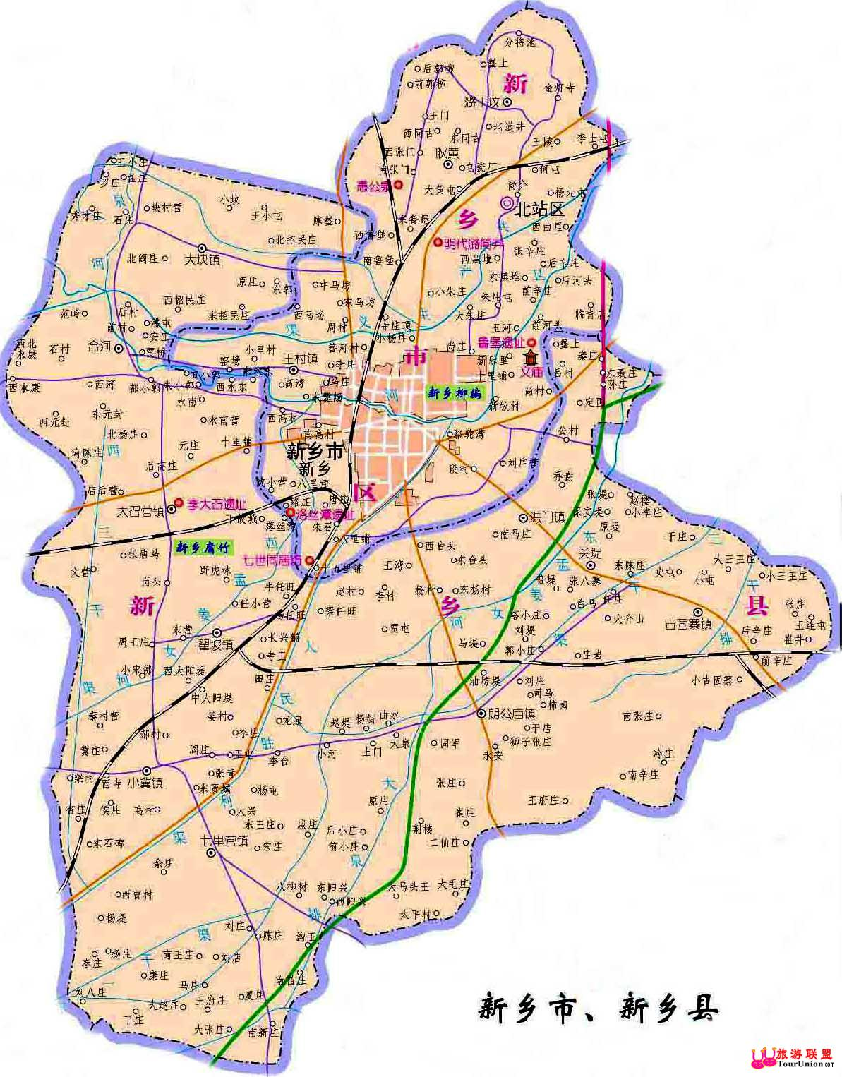

**附图一 项目地理位置图**

项目位置目

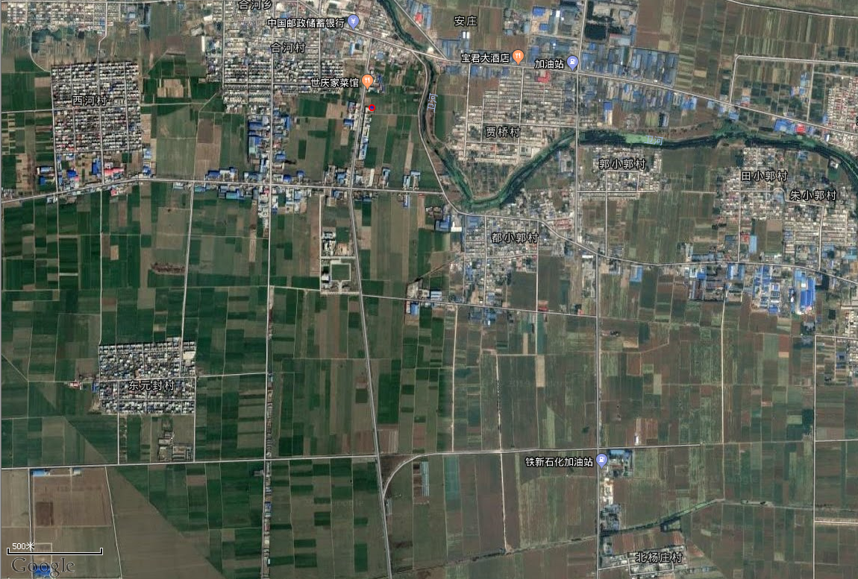

卫河

485m

卫河

崔小郭村358m

崔小郭水井670m

朱小郭村

1800m

**附图二 项目周边环境示意图**

都小郭村

130m

合河村

1060m

北杨庄村

1590m

田小郭村1520m

卫河

郭小郭村

900m

卫河

贾桥村

650m

西河村

1480m

东元封村

1140m

本项目卫河

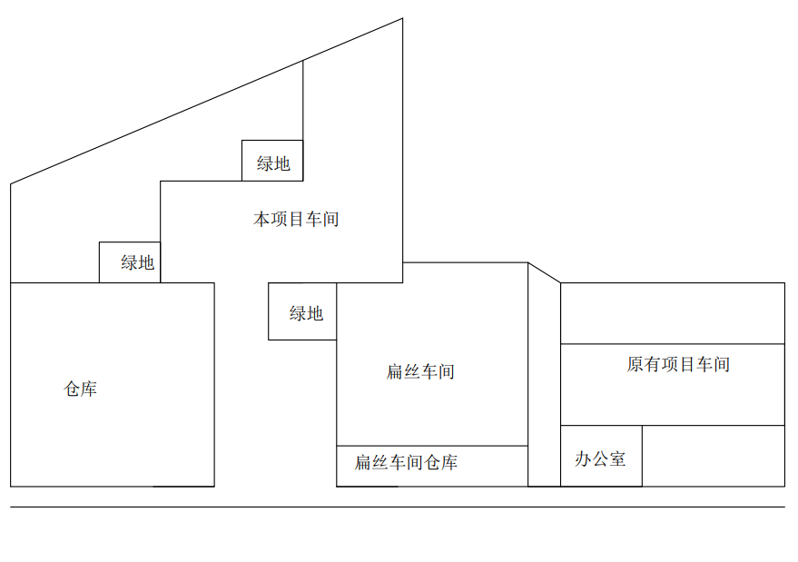

图例：

本项目厂房：

北

**附图三 厂区平面布置图**

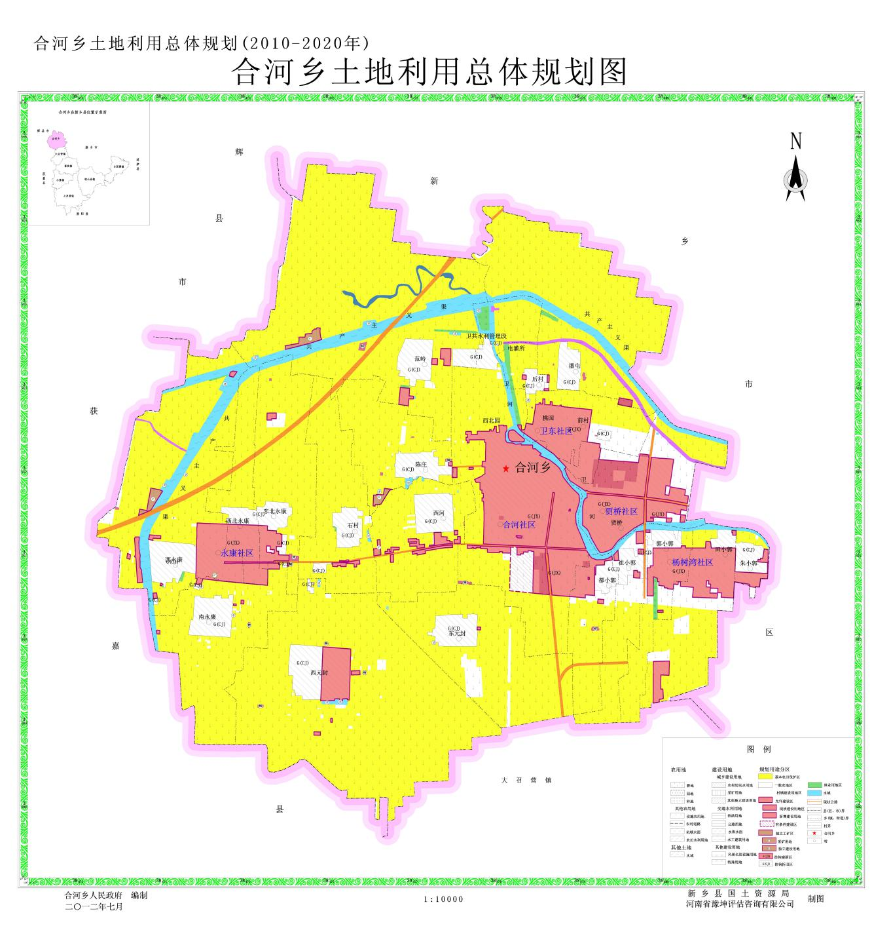

本项目

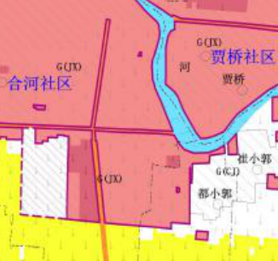

**附图四 合河乡土地利用总体规划**

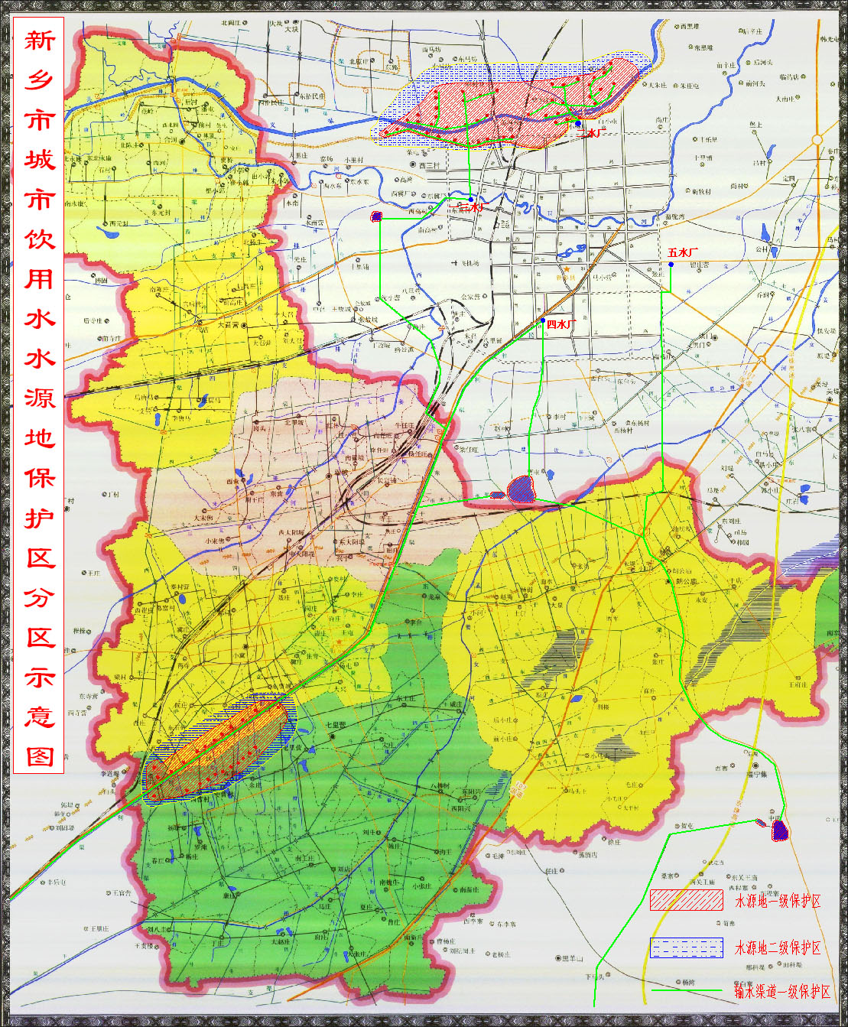

项目位置目

5.0km

**附图五 新乡市城市饮用水水源地保护区分区示意图**

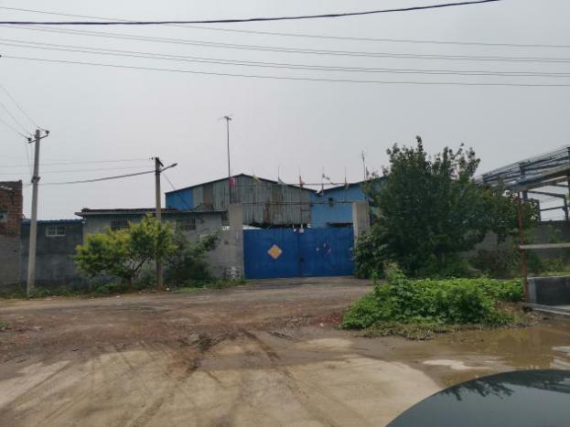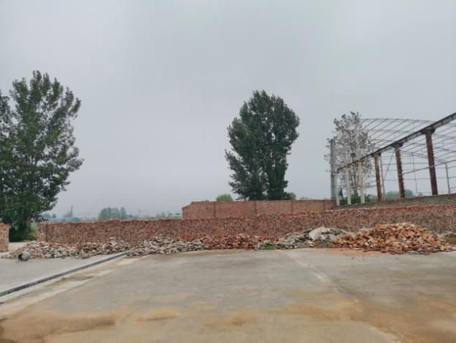

项目南

项目北

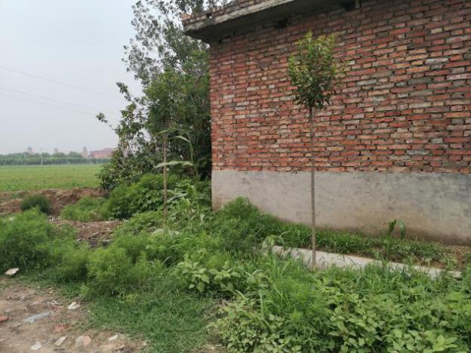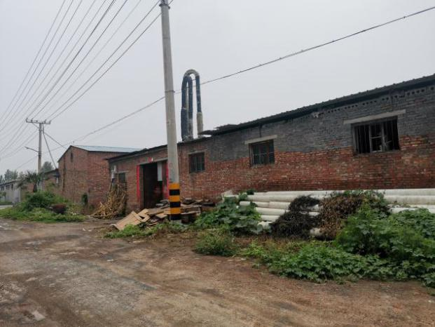

项目西

项目东

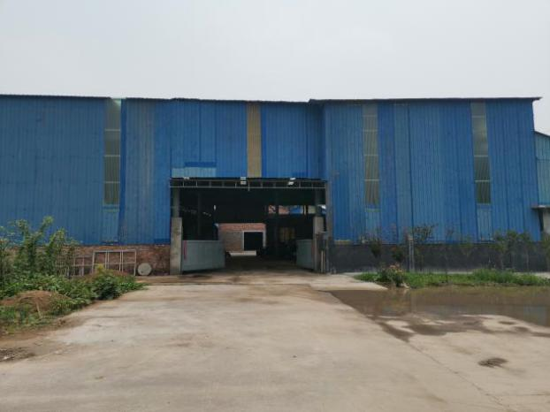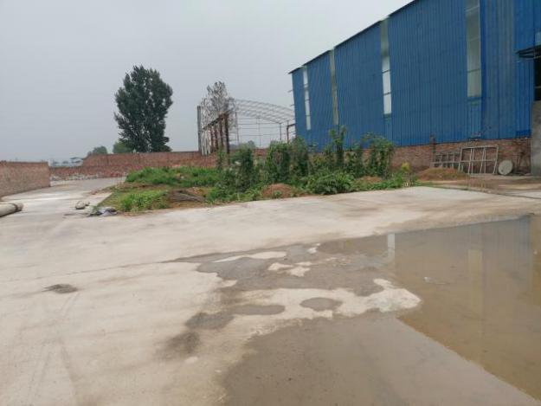

项目状况

**附图六 项目周围环境及现场照片**

项目状况

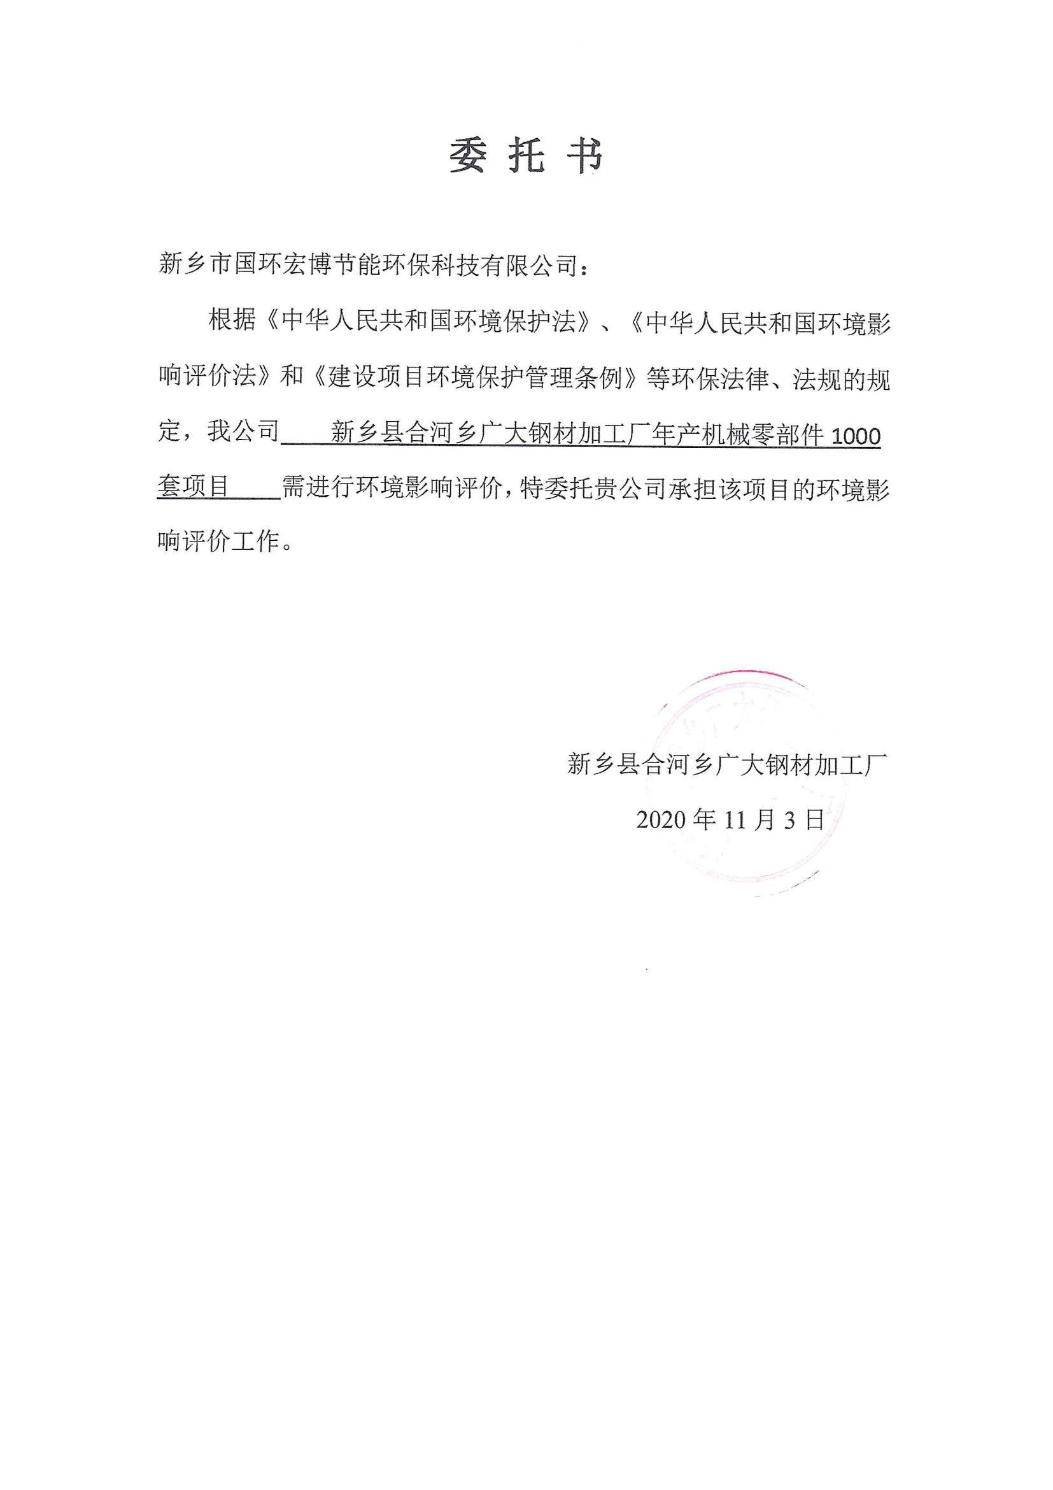

附件一

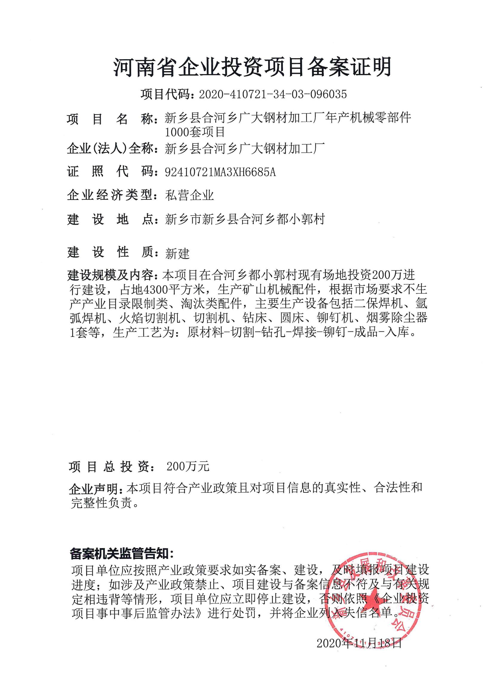

**附件二**

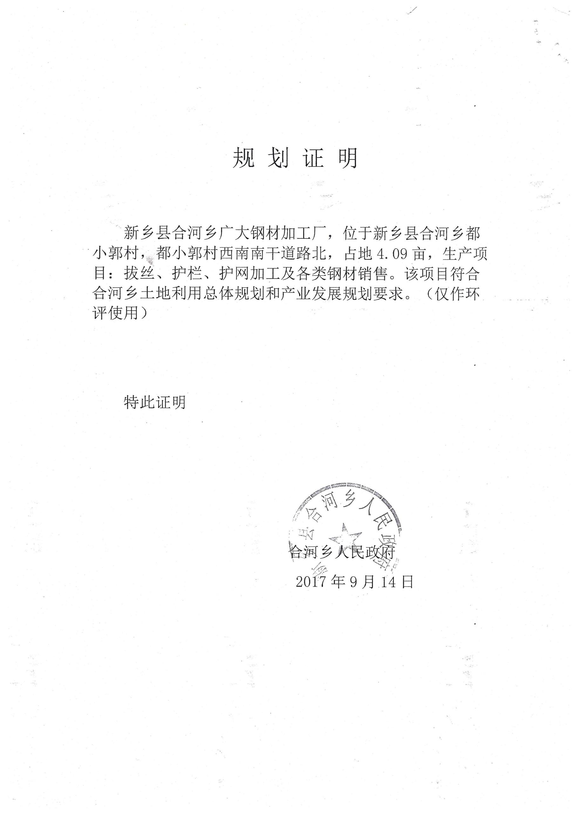

**附件三**

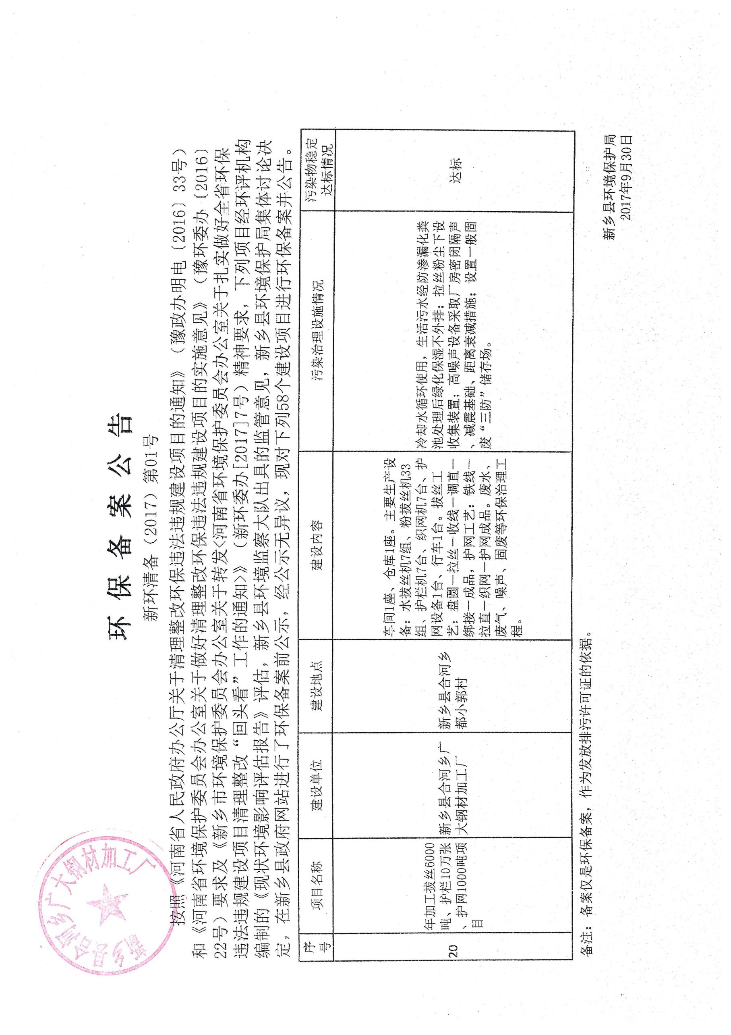

**附件四**

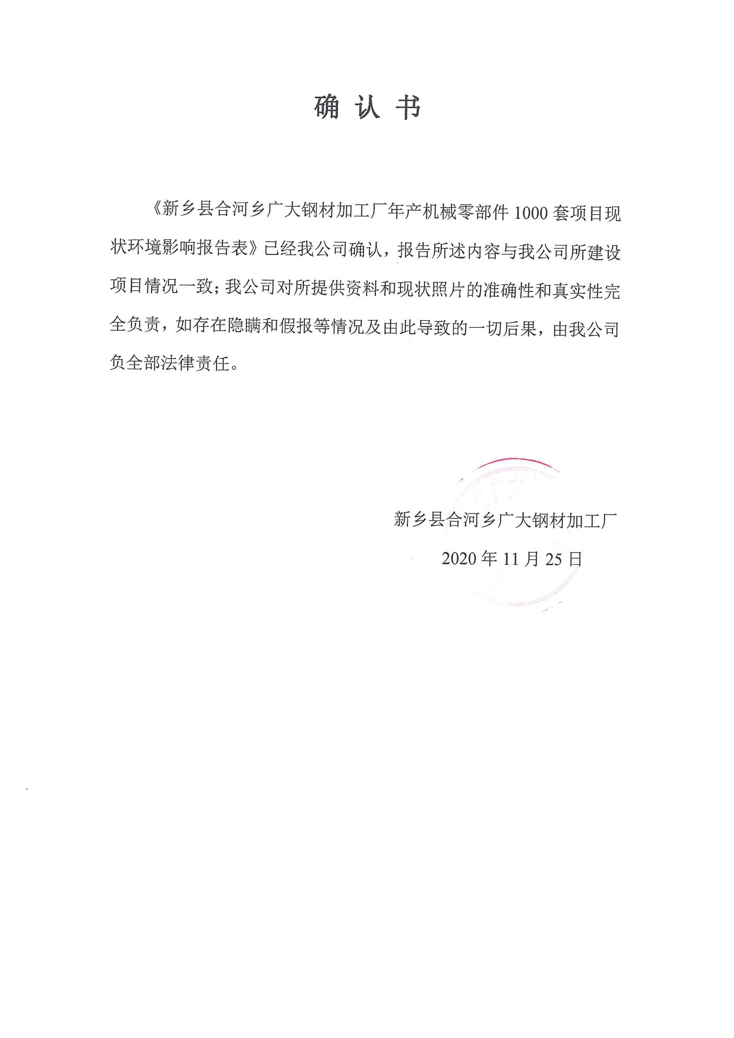

**附件五**

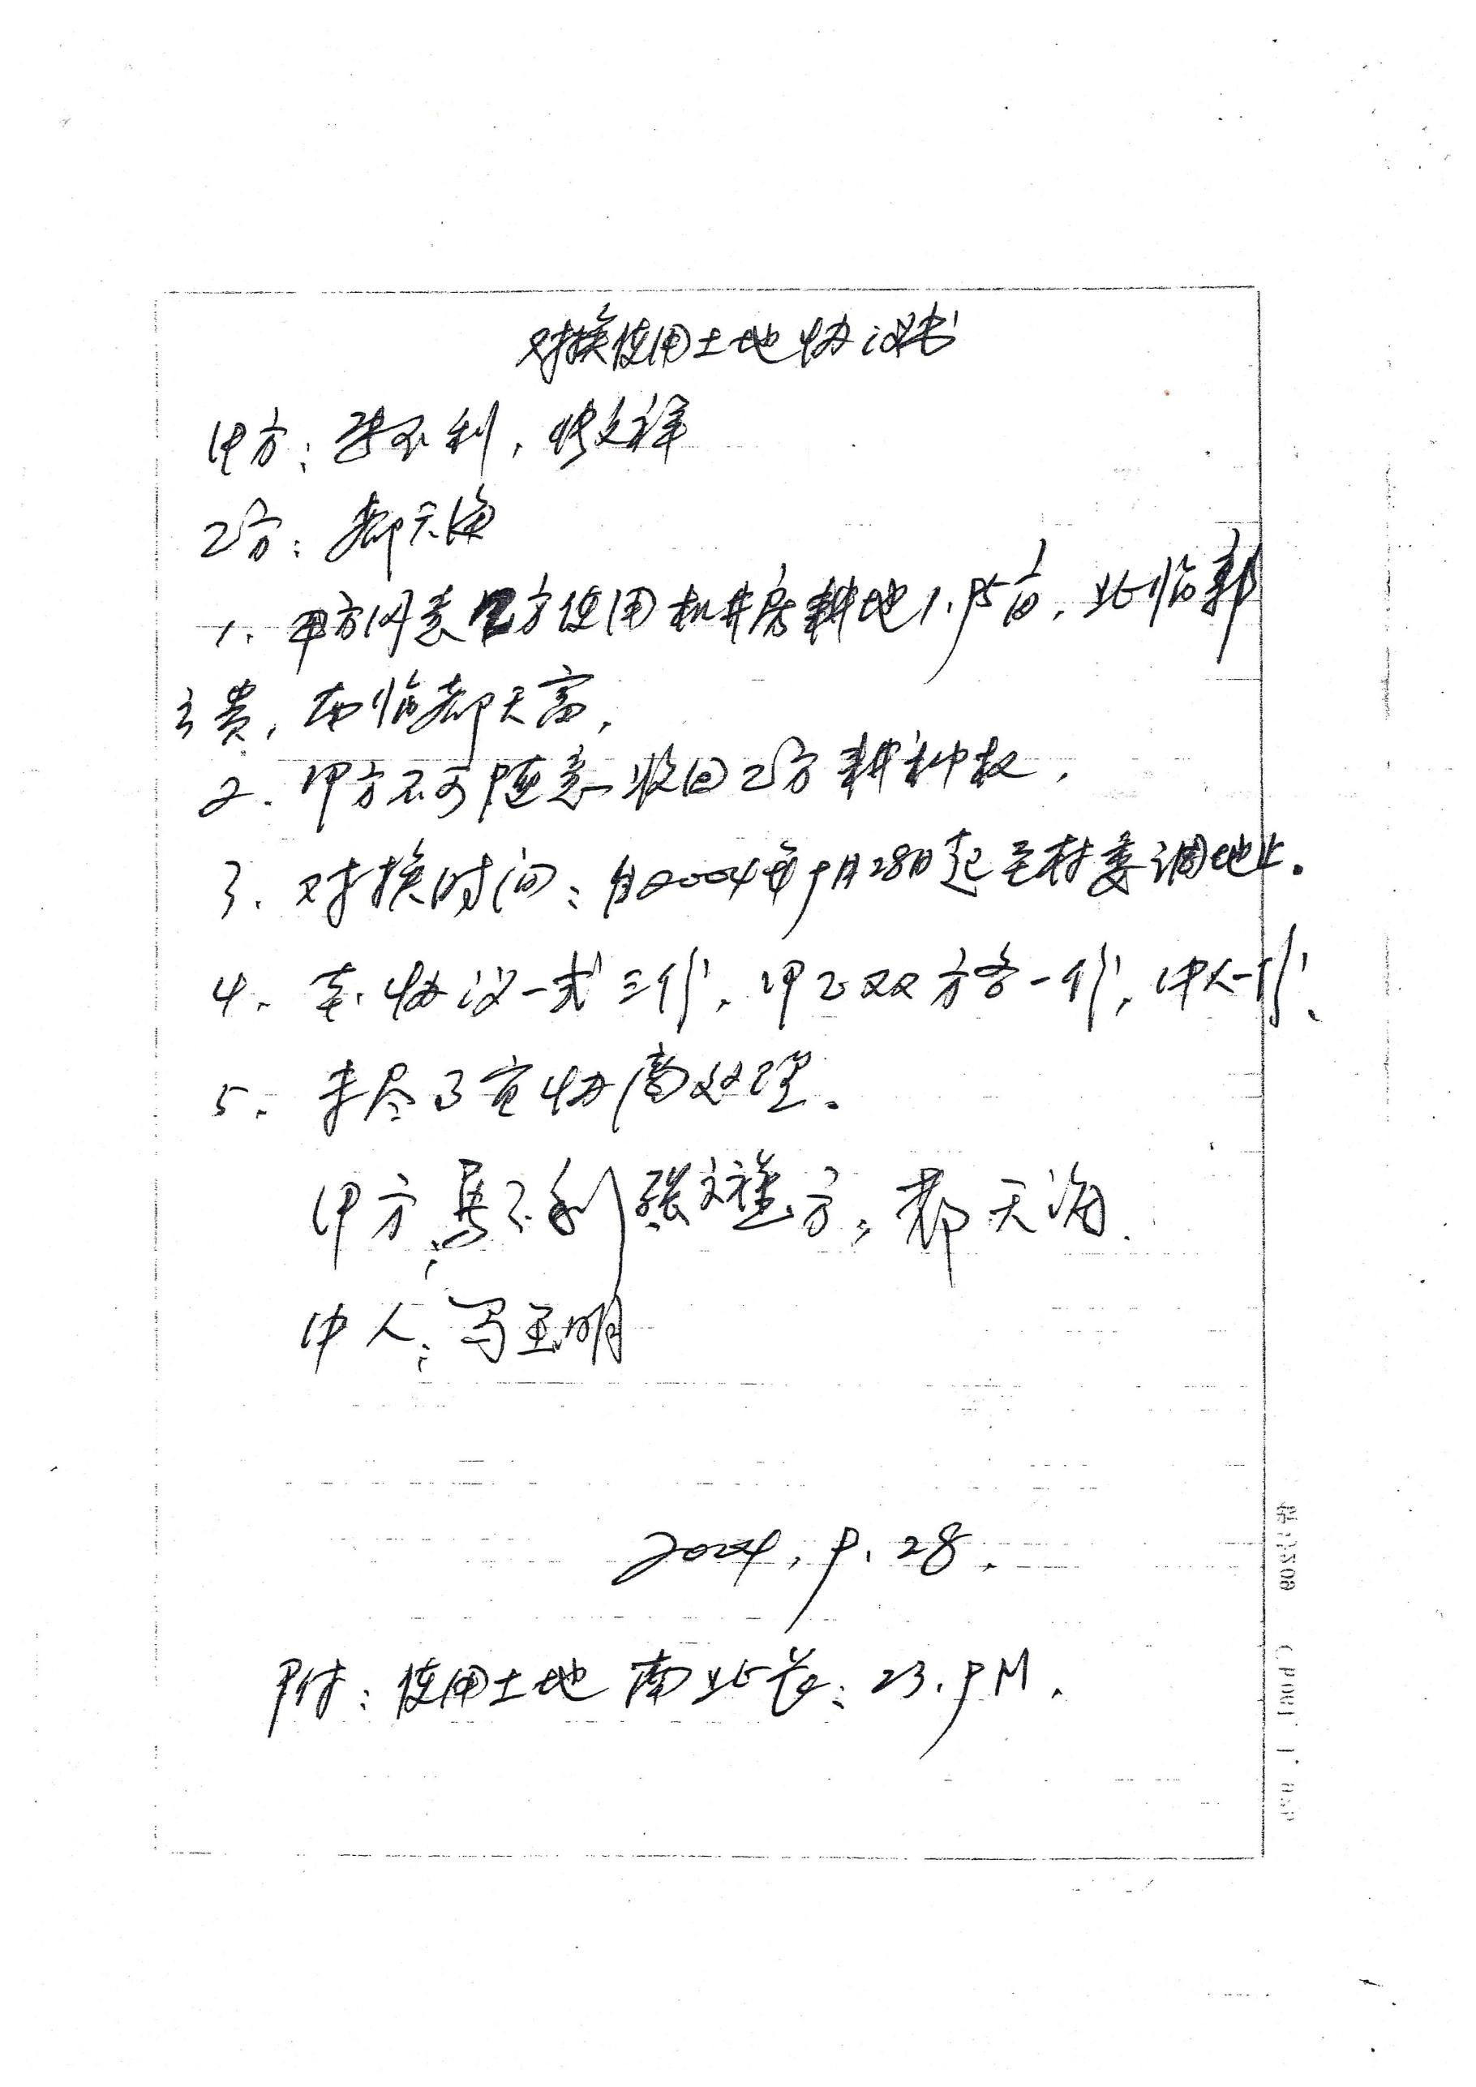

**附件六**

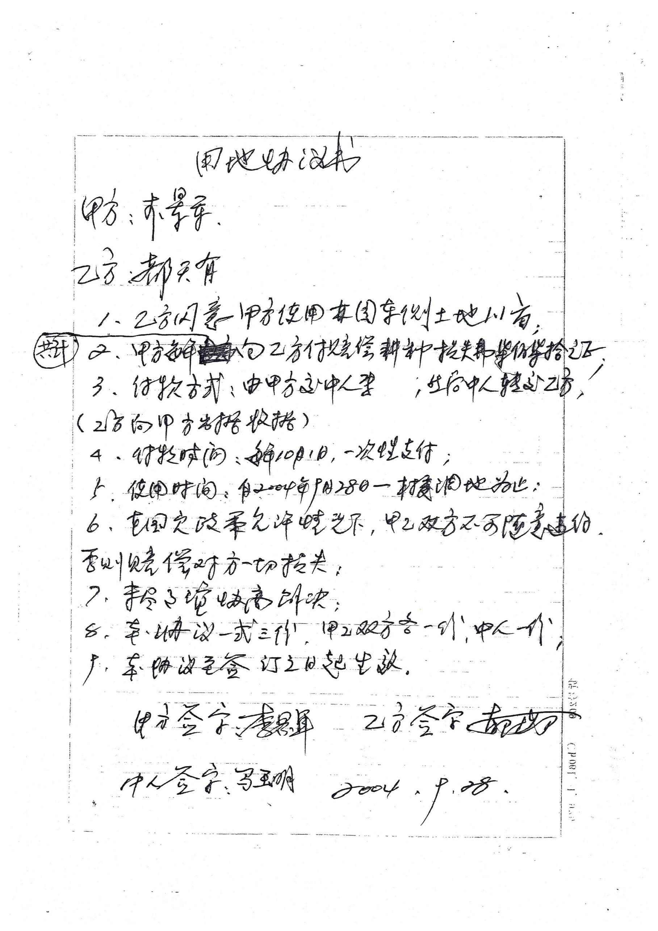

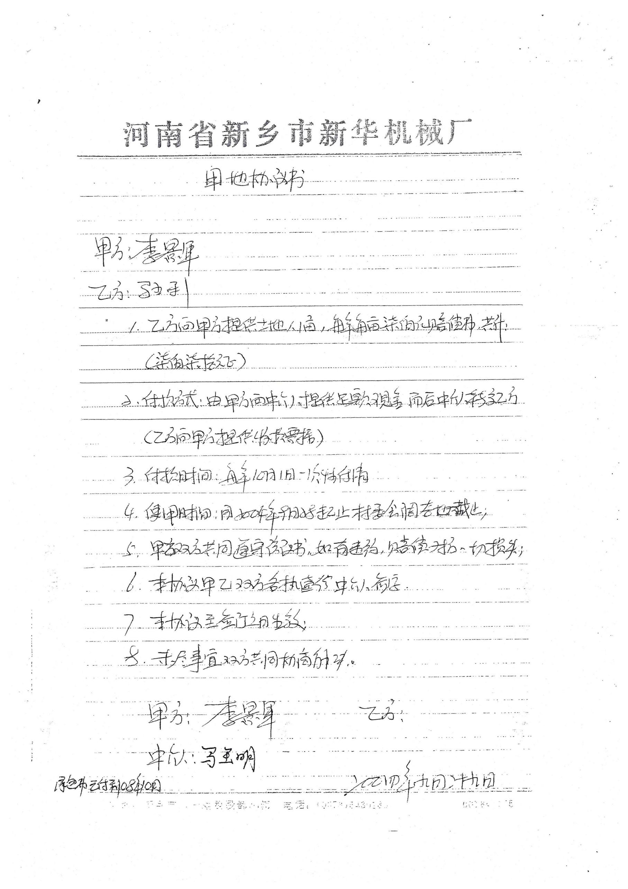

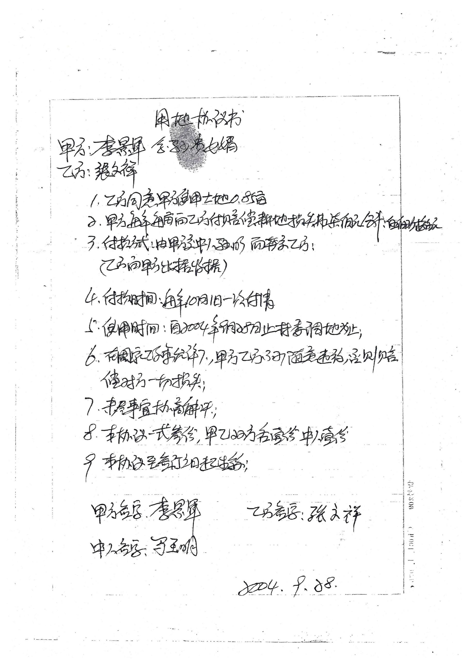

**建设项目土壤环境影响评价自查表**

**附件七**

|  |  |  |  |  |  |  |  |
| --- | --- | --- | --- | --- | --- | --- | --- |
| 工作内容 | | 完成情况 | | | | | 备注 |
| 影响识别 | 影响类型 | 污染影响型🗹；生态影响型□；两种兼有□ | | | | |  |
| 土地利用类型 | 建设用地🗹；农用地□；未利用地□ | | | | |  |
| 占地规模 | 8168m2 | | | | |  |
| 敏感目标信息 | 敏感目标（无）、方位（/）、距离（/） | | | | |  |
| 影响途径 | 大气沉降🞎；地面漫流🗹；垂直渗入□；地下水位□；其他（） | | | | |  |
| 全部污染物 | 45项因子、石油烃 | | | | |  |
| 特征因子 | 石油烃 | | | | |  |
| 所属土壤环境影响评价项目类别 | I类□；Ⅱ类🞎；Ⅲ类☑；Ⅳ类□ | | | | |  |
| 敏感程度 | 敏感☑；较敏感□；不敏感🞎 | | | | |  |
| 评价工作等级 | | 一级□；二级🞎；三级☑ | | | | |  |
| 现状调查内容 | 资料收集 | a）□；b）□；c）□；d）□； | | | | |  |
| 理化性质 | / | | | | |  |
| 现状监测点位 |  | 占地范围内 | 占地范围外 | | 深度 |  |
| 表层样点数 | 1 | 2 | | 0~0.2m |
| 现状监测因子 | 45项因子、石油烃 | | | | |  |
| 现状评价 | 评价因子 | 45项因子、石油烃 | | | | |  |
| 评价标准 | GB15168□；GB36600□；表D.1□；表D.2□；其他（/） | | | | |  |
| 现状评价结论 | 各监测点位均满足相应质量标准要求，即项目所在区域土壤环境质量较好。 | | | | |  |
| 影响预测 | 预测因子 | / | | | | |  |
| 预测方法 | 附录E🞎；附录F□；其他（ ） | | | | |  |
| 预测分析内容 | 影响范围（）  影响程度（） | | | | |  |
| 预测结论 | 达标结论：a)🞎；b)□；c)□  不达标结论：a)□；b)□ | | | | |  |
| 防治措施 | 防控措施 | 土壤环境质量现状保障□；源头控制🗹；过程防控🗹；其他（） | | | | |  |
| 跟踪监测 | 监测点数 | 监测指标 | | 监测频次 | |  |
| / | / | | / | |  |
| 信息公开指标 | 建立项目土壤跟踪监测档案，定期向相关部门汇报 | | | | |  |
| 评价结论 | | 项目建设对土壤环境影响较小 | | | | |  |
| 注1：“□”为勾选项，可√；“（）”为内容填写项；备注为其他补充内容。  注2：需要分别开展土壤环境影响评价工作的，分别填写自查表。 | | | | | | |  |

# Scan20201215160449_010